أثر الممارسات الإدارية والتنظيمية وجودة التواصل بين مزودي الخدمة وشركات التأمين على فعالية إدارة الموافقات الطبية
(دراسة تطبيقية على القطاع التأميني الصحي في المملكة العربية السعودية)

الملخص
الأهداف: تهدف الدراسة إلى تقييم أثر الممارسات الإدارية والتنظيمية وجودة التواصل بين مزودي الخدمة وشركات التأمين على فعالية إدارة الموافقات الطبية في القطاع التأميني الصحي السعودي، من خلال تحليل تقييم 140 عاملاً صحياً (70% ذكور، متوسط عمر 41.5 سنة، 66.4% مستشفيات خاصة، 42.1% أطباء معالجون، 37.1% أكثر من 7 سنوات خبرة، 89.3% الرياض) لـ6 محاور رئيسية (ممارسات إدارية، تواصل وتنسيق، جودة البيانات والمستندات، فعالية الموافقات، التدريب وبناء القدرات، الرضا العام والتقييم الشامل) باستخدام مقياس SERVQUAL المطور (46 بنداً)، مع تحديد الفروق الديموغرافية والوظيفية ورسم خارطة طريق تحسين علمية وعملية مُسْتَهْدَفَة. مكان الدراسة: القطاع الصحي السعودي (مستشفيات حكومية/خاصة، شركات تأمين). المنهجية: دراسة وصفية تحليلية على عينة عشوائية مُتَنَوَّعَة (ن=140) باستبيان إلكتروني (46 بنداً، مقياس ليكرت خماسي)، تحليل R version 4.5.2 (t-test لعينة واحدة، ANOVA أحادي التباين، جداول تبادلية). النتائج: تقييم إيجابي متوسط يميل للرضا (متوسط إجمالي=3.42>3، p<0.001 لجميع المحاور، t=5.99-11.07)؛ تصدّر "فعالية الموافقات الطبية" (3.63)، "الرضا العام" (3.54)؛ أدنى "التنسيق الداخلي" (2.88)، "التدريب" (3.28)، "جودة البيانات" (3.26)؛ أعلى بند "تحسين الموافقات يرفع جودة الحياة" (4.19)، أدنى "تنسيق داخل المستشفى" (2.88)، "تدريب رسمي" (2.86×2)؛ لا فروق دالة بين الجنس، جهة العمل، مسمى وظيفي، خبرة، لكن: إناث أعلى تمثيل "وظائف أخرى" (p=0.012، 19% مقابل 3.1%)، خبرة أطول أعلى تقييمات تراكمياً، موظفو موافقات أقل تقييم (جودة بيانات=3.06). التوصيات: توحيد معايير الرفض القابل للإصلاح، تدريب سنوي على منصة نفيس، إنشاء وحدات تنسيق متخصصة، تطبيق AI للموافقات الروتينية، دراسات طولية واقتصادية صحية؛ مقترحات بحثية: تأثير الموافقات على رضا المرضى، تحليل تكلفة-فائدة شامل، فعالية الذكاء الاصطناعي. الكلمات المفتاحية: موافقات طبية، تأمين صحي تعاوني، نفيس، كفاءة إدارية.
المقدمة
تُعَدّ أنظمةُ التأمين الصحي من أهمِّ الآليات التي تعتمدُ عليها الدولُ الحديثة لإعادة هيكلة منظوماتها الصحية؛ إذ تتيح إطاراً منظَّماً لتمويل الخدمات وضبط الإنفاق وتحسين العدالة في الوصول إلى الرعاية، مع الحفاظ على قدرٍ معقول من الاستدامة المالية. وفي هذا السياق، شهدت المملكة العربية السعودية خلال العقدين الأخيرين تحوّلاً تدريجياً من نموذجٍ تمويلي يعتمد بصورة رئيسة على الإنفاق الحكومي المباشر والدفع من جيب المريض، إلى نموذجٍ تشاركي قائم على التوسّع في تطبيق نظام التأمين الصحي التعاوني، وذلك ضمن مستهدفات برنامج تحوّل القطاع الصحي في رؤية المملكة 2030 (Health Sector Transformation Program, 2023; Nair et al., 2024). وتشير تقارير مجلس الضمان الصحي ووزارة الصحة إلى نموٍّ مطّرد في عدد المؤمن عليهم وحجم المطالبات التأمينية، وتغيّرٍ في بنية مصادر التمويل لصالح قنوات منظمة أكثر قدرة على التخطيط والرقابة، مع تحسن في مؤشرات الإنفاق الصحي للفرد، وتراجع نسبي في عبء الإنفاق المباشر من جيب المريض (Council of Health Insurance, 2023; Ministry of Health, 2023; World Bank, 2025a, 2025b).
هذا التحوّل البنيوي في تمويل الرعاية الصحية ترافق مع توسّع كبير في استخدام المنصّات الإلكترونية التي تربط بين مقدّمي الخدمة وشركات التأمين والجهات التنظيمية، مثل المنصات الوطنية لتبادل بيانات التأمين الصحي، ما أتاح فرصاً مهمة لتحسين الكفاءة والشفافية، لكنه في المقابل أدى إلى تعقيدٍ متزايد في مسارات العمل، ولا سيما في ما يتعلّق بإدارة الموافقات الطبية القَبْلِيّة. وتُبرز المراجعات الحديثة لتمويل الصحة في المملكة أن نجاح الإصلاحات الجارية – ومنها خصخصة بعض الخدمات وتوسيع الشراكات مع القطاع الخاص – يرتبط بقدرة النظام على ضبط آليات الشراء والدفع، وفي مقدمتها سياسات الموافقات التأمينية (Nair et al., 2024; AlJohani & Bugis, 2024).
تبرز الموافقات الطبية القبلية (Prior Authorization) في هذا السياق بوصفها أداة تنظيمية محورية لضبط التكاليف وترشيد استخدام الخدمات ضمن عقود التأمين الصحي، لا سيّما في الإجراءات عالية التكلفة أو تلك التي يكثر حولها الجدل من حيث الضرورة والجدوى السريرية. وتعرّف الموافقة الطبية القبلية بأنها إجراء إداري–سريري منظم يفرض على مقدّم الخدمة الحصول على موافقة مسبقة من شركة التأمين قبل تنفيذ عدد من الفحوصات أو التدخّلات أو صرف أدوية معيّنة، بغرض التحقّق من توافق الطلب مع معايير الضرورة الطبية وبنود وثيقة التأمين (Council of Health Insurance, n.d.; Pestaina & Pollitz, 2022). وقد أصدر مجلس الضمان الصحي في المملكة دليلاً خاصاً بسياسات وإجراءات طلب الموافقات يحدِّد أنواع الخدمات الخاضعة للموافقة، ومتطلبات البيانات السريرية، وأدوار مقدمي الخدمة وشركات التأمين، في محاولة لتوحيد الممارسات والحد من التباين بين الجهات (Council of Health Insurance, n.d.).
تُظهِر الأدبيات الدولية أن تطبيق سياسات الموافقات يمكن أن يسهم في خفض الاستخدام غير الرشيد للخدمات عالية التكلفة، وتحسين الالتزام بالإرشادات الإكلينيكية وبروتوكولات العلاج، من خلال توجيه الموارد نحو التدخلات ذات القيمة الأعلى (Pestaina & Pollitz, 2022). غير أن هذه المكاسب تقترن في كثير من البيئات بزيادةٍ واضحة في الأعباء الإدارية الواقعة على الأطباء والمؤسسات الصحية، وبحدوث تأخيرات ملحوظة في حصول المرضى على الخدمات، خاصة عندما تكون المعايير غير واضحة أو تختلف من شركة إلى أخرى، أو عندما تفتقر الأنظمة الإلكترونية إلى المرونة والفاعلية الكافية (American Medical Association, 2025; Pickern, 2025). وقد أظهر مسح الجمعية الطبية الأمريكية أن الغالبية العظمى من الأطباء تصف العبء الإداري الناجم عن الموافقات بأنه “مرتفع” أو “مرتفع للغاية”، مع تقارير عن تأخير الرعاية وحدوث نتائج سريرية سلبية مرتبطة بالموافقات في نسبة ملحوظة من الحالات (American Medical Association, 2025).
في السياق السعودي، تُظهر مراجعة منهجية حديثة أن نجاح نظام التأمين الصحي التعاوني يرتبط إلى حد كبير بقدرة الجهات المعنية على معالجة التحديات التنفيذية المرتبطة بالموافقات، ومن أبرزها تعقيد الإجراءات، وتفاوت الممارسات بين الشركات، وضعف التكامل بين الأنظمة الإلكترونية، وقصور برامج التدريب للعاملين في الواجهات الأمامية (AlJohani & Bugis, 2024). كما تشير دراسة تحليلية اعتمدت على بيانات أكثر من ثلاثة ملايين مستفيد من إحدى خطط التأمين الخاصة إلى أن جودة الترميز والبيانات السريرية المرفقة بطلبات الموافقات تمثّل عاملاً حاسماً في دقة قرارات شركات التأمين وسرعة الرد عليها، وفي قدرة النظام على رصد المؤشرات الوبائية للأمراض المزمنة مثل داء السكري (Aljehani et al., 2024). وقد وجدت هذه الدراسة أن انتشار السكري لدى المؤمن عليهم في القطاع الخاص بلغ 11% مع تباينات إقليمية واضحة، ما يسلّط الضوء على أهمية منظومة الموافقات في إدارة عبء الأمراض المزمنة داخل القطاع التأميني.
على الرغم من توسع الأدبيات التي تتناول التأمين الصحي في المملكة من زوايا اقتصادية وتنظيمية مختلفة، ما تزال الدراسات التي ترصد كفاءة إدارة الموافقات الطبية القبلية من منظور العاملين الميدانيين – من أطباء معالجين وموظفي موافقات وإداريين في المستشفيات وشركات التأمين – محدودة نسبياً. فمعظم الأعمال المنشورة تركز إمّا على رضا المرضى أو على مؤشرات التمويل الكلية، في حين تندر الدراسات التي تُقدّم صورة تكاملية تربط بين الممارسات الإدارية والتنظيمية، وجودة التواصل والتنسيق، ونوعية البيانات والمستندات، وفعالية الموافقات، والتدريب، ومستوى الرضا العام لدى العاملين (AlJohani & Bugis, 2024; Council of Health Insurance, 2023; U.S.-Saudi Business Council, 2025). كما أن الأدبيات المتاحة لا تُبيِّن بصورة كافية الفروق المحتملة في تقييم كفاءة منظومة الموافقات تبعاً للمتغيرات الديموغرافية والوظيفية، مثل الجنس، وجهة العمل، والمسمى الوظيفي، وسنوات الخبرة، رغم احتمال تأثيرها في تجربة العاملين اليومية مع النظام.
من الناحية النظرية، تستند هذه الدراسة إلى إطارين تحليليين متكاملين. الإطار الأول هو دورة ديمينغ للتحسين المستمر (Plan–Do–Check–Act) التي تؤكد أن جودة أي عملية تنظيمية تُقاس من خلال تكامل حلقات التخطيط والتنفيذ والمتابعة والتصحيح (Deming, 2000). ويُترجَم هذا الإطار في سياق الموافقات الطبية إلى وضوح السياسات والإجراءات (محور الممارسات الإدارية والتنظيمية)، وجودة تنفيذها عبر قنوات تواصل فعالة وبيانات مكتملة (محورا التواصل والبيانات)، ومراجعة آثارها على سرعة وعدالة القرارات (محور فعالية الموافقات)، ثم توظيف نتائج هذه المراجعة في تصميم برامج تدريبية ملائمة والارتقاء بمستوى الرضا العام (محورا التدريب والرضا). أمّا الإطار الثاني فهو نموذج SERVQUAL لقياس جودة الخدمة من منظور المستفيد، والذي يركّز على أبعاد الموثوقية والاستجابة والاعتمادية والتعاطف والملموسية، ويمكن تكييفه لتحليل تصورات العاملين أنفسهم – باعتبارهم مستفيدين داخليين – عن جودة منظومة الموافقات التي يتعاملون معها يومياً (Parasuraman et al., 1988).
استناداً إلى هذه الخلفية، تأتي هذه الدراسة لسد فجوة بحثية واضحة من خلال تقديم تقييم شامل لكفاءة إدارة الموافقات الطبية القبلية في المملكة العربية السعودية من وجهة نظر العاملين في القطاع الصحي. وتعتمد الدراسة أداة مبنية على مقياس ليكرت الخماسي لتقييم ستة محاور مترابطة تشمل: الممارسات الإدارية والتنظيمية، وجودة التواصل والتنسيق، وجودة البيانات والمستندات، وفعالية الموافقات الطبية، والتدريب وبناء القدرات، والرضا العام والتقييم الشامل، مع فحص الفروق في هذه التقييمات تبعاً لمجموعة من المتغيرات الديموغرافية والوظيفية. ومن المأمول أن تُسهم النتائج في توفير قاعدة أدلة كمية ونوعية يمكن أن تستند إليها الهيئة المنظمة ووزارة الصحة وشركات التأمين والمستشفيات عند مراجعة سياساتها وإجراءاتها وبرامجها التدريبية، بما يقود في النهاية إلى منظومة موافقات أكثر كفاءة وشفافية وعدالة، تنعكس إيجاباً على جودة الرعاية واستدامة التمويل في إطار التحول الصحي الجاري في المملكة (Council of Health Insurance, 2023; Ministry of Health, 2023; Nair et al., 2024).
مشكلة الدراسة
تتمثل مشكلة هذه الدراسة في أن نظام الموافقات الطبية القبلية في المملكة العربية السعودية، على الرغم من وجود أطر تنظيمية وإرشادات رسمية صادرة عن مجلس الضمان الصحي تحدد سياسات وإجراءات طلب الموافقات وأنواع الخدمات الخاضعة لها، ما يزال في التطبيق اليومي يعاني من اختلالات تشغيلية واضحة؛ أبرزها تعقيد الخطوات الإجرائية، وتفاوت متطلبات الشركات التأمينية من حيث نوعية وكمية المعلومات المطلوبة، وضعف تكامل الأنظمة الإلكترونية بين المستشفيات وشركات التأمين والمنصات الوطنية، الأمر الذي ينعكس في صورة تأخّر في الرد على الطلبات، وتكرار الرفض لأسباب إدارية قابلة للتصحيح مثل نقص البيانات أو عدم اكتمال المستندات (Council of Health Insurance, n.d.; Nair et al., 2024).
وتشير المراجعات المنهجية لأدبيات التأمين الصحي في السعودية إلى أن هذه التحديات التنفيذية – بما في ذلك قصور برامج التدريب للعاملين في الواجهات الأمامية، وتفاوت مستوى الإلمام بمعايير الضرورة الطبية وسياسات التغطية – لا تُعالَج بصورة كافية في الدراسات الحالية التي تركز في معظمها على المؤشرات الاقتصادية أو رضا المنتفعين، بينما تغيب عنها إلى حد كبير الرؤية المباشرة للعاملين الميدانيين من أطباء وموظفي موافقات وإداريين (AlJohani & Bugis, 2024). من هنا تنبع مشكلة الدراسة التي تسعى إلى سد هذه الفجوة المعرفية من خلال تقديم تقييم علمي ممنهج لكفاءة إدارة الموافقات القبلية عبر ستة محاور مترابطة، وربط هذا التقييم بالخصائص الديموغرافية والوظيفية للعاملين، بهدف توليد أدلة عملية يمكن توظيفها في تصميم تدخلات تحسين تستجيب لمتطلبات برنامج تحوّل القطاع الصحي في إطار رؤية 2030 نحو نظام أكثر كفاءة وإنصافاً واستدامة (Health Sector Transformation Program, 2023).
أهمية الدراسة
تنبع أهمية هذه الدراسة من الناحية العلمية أولاً من كونها تستجيب لفجوة واضحة في الأدبيات المتعلقة بالتأمين الصحي في المملكة العربية السعودية؛ إذ تبيّن المراجعات المنهجية أن غالبية الأعمال المنشورة ركّزت على الجوانب التمويلية الكلية أو على رضا المنتفعين، بينما نادراً ما تناولت كفاءة إدارة الموافقات الطبية القبلية من منظور العاملين الميدانيين، أو قدّمت تحليلاً تكاملياً للأبعاد الإدارية والتقنية والبشرية لهذه المنظومة (AlJohani & Bugis, 2024; Nair et al., 2024). وتُسهم هذه الدراسة في سد هذه الفجوة من خلال بناء نموذج قياس يأخذ في الاعتبار ستة محاور مترابطة تشمل الممارسات الإدارية والتنظيمية، وجودة التواصل والتنسيق، وجودة البيانات والمستندات، وفعالية الموافقات، والتدريب وبناء القدرات، والرضا العام، مستندةً في ذلك إلى أطر نظرية راسخة في إدارة الجودة وتحسين الخدمات مثل دورة ديمينغ ونموذج SERVQUAL، بما يثري الحقل المعرفي بأداة يمكن توظيفها في دراسات مقارنة مستقبلية وفي بيئات صحية أخرى (Deming, 2000; Parasuraman et al., 1988). كما أن اعتماد منهجية كمية وصفية–تحليلية، واستخدام اختبارات إحصائية متعددة لفحص الفروق والعلاقات بين المحاور والمتغيرات الديموغرافية والوظيفية، يضيف بعداً علمياً منهجياً يمكن أن يدعم صانعي القرار بأدلة مبنية على بيانات لا على الانطباعات الفردية فقط.
أما من الناحية العملية، فتتجلى أهمية الدراسة في ارتباط موضوعها المباشر بتحقيق أهداف برنامج تحوّل القطاع الصحي ورؤية 2030 في تعزيز كفاءة النظام الصحي واستدامة تمويله؛ إذ تُظهر تقارير مجلس الضمان الصحي ووزارة الصحة أن منظومة الموافقات القبلية أصبحت عنصراً حاسماً في ضبط الإنفاق داخل عقود التأمين، لكنها في الوقت ذاته مصدر شكاوى متزايدة من التأخير والعبء الإداري لدى مقدمي الخدمة (Council of Health Insurance, 2023; Ministry of Health, 2023). ومن خلال رصد تقييمات العاملين في المستشفيات وشركات التأمين عبر المحاور الستة، تقدّم الدراسة خريطة تفصيلية لنقاط القوة والضعف في إدارة الموافقات يمكن أن تُستثمر في إعادة تصميم الإجراءات، وتحسين جودة البيانات السريرية المرسلة لشركات التأمين، وتطوير قنوات التواصل والتكامل الإلكتروني، ووضع برامج تدريبية أكثر دقة في استهداف احتياجات العاملين (AlJohani & Bugis, 2024). وتنعكس هذه التحسينات المتوقعة عملياً في تقليل زمن الانتظار والتأخيرات غير الضرورية، وتخفيف الضغط الإداري عن الكوادر الصحية، وتعزيز ثقة المرضى ومقدمي الخدمة في منظومة التأمين، بما يحقق قيمة مضافة للنظام الصحي والمجتمع من حيث جودة الرعاية وعدالتها واستدامة مواردها (Health Sector Transformation Program, 2023).
أهداف الدراسة
تهدف هذه الدراسة إلى تحقيق مجموعة من الأهداف المترابطة التي تخدم تطوير منظومة التأمين الصحي والتحول الصحي في المملكة العربية السعودية. ويمكن بيان أهدافها على النحو الآتي:
الهدف العام يتمثل في تقييم كفاءة إدارة الموافقات الطبية القبلية في المملكة العربية السعودية من وجهة نظر العاملين في القطاع الصحي، عبر ستة محاور رئيسية هي: الممارسات الإدارية والتنظيمية، جودة التواصل والتنسيق، جودة البيانات والمستندات، فعالية الموافقات الطبية، التدريب وبناء القدرات، والرضا العام والتقييم الشامل.
أما الأهداف الفرعية فتشمل:
- وصف الخصائص الديموغرافية والوظيفية لعينة الدراسة من العاملين في المستشفيات (الحكومية والخاصة) وشركات التأمين، بما يوضّح تركيبها من حيث الجنس، والعمر، وجهة العمل، والمسمى الوظيفي، وسنوات الخبرة.
- قياس متوسطات استجابات المشاركين على المحاور الستة باستخدام مقياس ليكرت الخماسي، واختبار دلالتها الإحصائية مقارنة بالقيمة المحايدة، بهدف تحديد ما إذا كان تقييم كفاءة إدارة الموافقات يميل إلى الإيجابية أو السلبية.
- تحليل التوزيع التفصيلي لاستجابات مقياس ليكرت لبنود أداة القياس، لاستخراج نقاط القوة والضعف المحددة داخل كل محور، وتحديد البنود التي تحظى بأعلى وأدنى درجات التقييم.
- فحص الفروق الدالة إحصائياً في تقييم كفاءة إدارة الموافقات القبلية بين فئات العاملين المختلفة تبعاً للجنس، وجهة العمل، والمسمى الوظيفي، وفئات سنوات الخبرة، باستخدام الاختبارات الإحصائية المناسبة.
- استكشاف العلاقات والتقاطعات بين بعض المتغيرات الديموغرافية والوظيفية (مثل تقاطع الجنس مع المسمى الوظيفي أو جهة العمل)، ورصد انعكاس هذه التقاطعات على تقييم منظومة الموافقات.
- استخلاص مجموعة من التوصيات العملية المبنية على النتائج الرقمية، يمكن أن تُسهم في تحسين السياسات والإجراءات، وتعزيز جودة البيانات والتواصل، وتصميم برامج تدريبية أكثر فاعلية، بما يدعم مستهدفات التحول الصحي ورؤية 2030 في بناء نظام صحي أكثر كفاءة واستدامة.

الأدب النظري للدراسة
يرتكز الإطار النظري لهذه الدراسة على تفاعل ثلاث منظومات معرفية رئيسية: إصلاح وتمويل النظم الصحية في المملكة العربية السعودية، وإدارة الاستخدام في نظم التأمين الصحي مع التركيز على الموافقات الطبية القبلية، ثم نماذج إدارة الجودة وتحسين الخدمات في المؤسسات الصحية، ولا سيما دورة ديمينغ (PDCA) ونموذج SERVQUAL، مع استحضار التحول الرقمي عبر منصة نفيس (NPHIES) والحوكمة الجديدة للنظام الصحي (Nair et al., 2024; AlJohani & Bugis, 2024). هذا التفاعل بين مستويات النظام (سياسات وتمويل، وأدوات تأمينية، ونماذج جودة) هو ما يسمح بقراءة منظومة الموافقات الطبية القبلية باعتبارها حلقة وصل بين أهداف الاستدامة المالية وضمان الوصول المنصف إلى الرعاية الصحية.
تشير المراجعات الشاملة لتمويل الرعاية الصحية في المملكة إلى أن السنوات الأخيرة شهدت تحوّلاً هيكلياً واسعاً قادته رؤية 2030 وبرنامج تحوّل القطاع الصحي، تمثّل في إعادة تعريف دور وزارة الصحة من “مقدّم” رئيسي للخدمة إلى “منظّم ومشتري” لها، وفي توسيع دور التأمين الصحي التعاوني والقطاع الخاص، وربط التمويل بمؤشرات الأداء والجودة (Nair et al., 2024; Health Sector Transformation Program, 2023). هذا التحوّل أفرز حاجة متزايدة إلى أدوات دقيقة لإدارة التدفقات المالية والضبط التأميني، ومن بينها الموافقات الطبية القبلية التي أصبحت حلقة حاسمة في موازنة هدف الاستدامة المالية مع هدف ضمان الوصول العادل والآمن إلى الرعاية الصحية (Council of Health Insurance, 2023; Ministry of Health, 2023). وبذلك لم تعد الموافقات مجرّد إجراء روتيني، بل أداة حوكمة تتحكم في تدفق الخدمات السريرية على مستوى النظام بأكمله.
من زاوية إدارة الاستخدام في نظم التأمين، تُصنَّف الموافقات الطبية القبلية ضمن أدوات “ترشيد الطلب” على الخدمات الصحية، بجانب مراجعة المطالبات اللاحقة، ووضع الإرشادات السريرية الملزمة، وبرامج الإدارة الحالة للأمراض المزمنة. وتبيّن تقارير تحليلية – مثل تقرير مؤسسة KFF – أن هذه الأداة يمكن أن تقلّل من التدخلات منخفضة القيمة وتدعم الالتزام بالإرشادات الإكلينيكية، لكنها تصبح مثار جدل حين تؤدي إلى تأخيرات غير ضرورية في العلاج أو إلى عبء بيروقراطي مفرط على الأطباء (Pestaina & Pollitz, 2022). وقد أظهرت مسوحات الأطباء التي أجرتها الجمعية الطبية الأمريكية أن نسبة كبيرة من الأطباء ترى أن الموافقات القبلية تسهم في تأخير الرعاية وترتبط بنتائج سريرية سلبية في بعض الحالات، فضلاً عن كونها من أبرز مصادر الإرهاق الإداري في الممارسة اليومية (American Medical Association, 2025; Pickern, 2025). هذه النتائج الدولية تطرح سؤالاً مباشراً عن مدى تشابه أو اختلاف التجربة السعودية في ظل بنية تنظيمية ودينية واجتماعية مختلفة.
على المستوى المحلي، تُظهِر المراجعة المنهجية لتطبيق التأمين الصحي في المملكة أن التحديات البارزة تتركز في الجوانب التنفيذية لا في الإطار النظري؛ إذ يواجه مقدمو الخدمة صعوبات متعلقة بتعقّد النماذج، وتفاوت متطلبات شركات التأمين من حيث نوعية وكمية البيانات، وضعف تكامل الأنظمة الإلكترونية مع المنصات الوطنية، وتباين مستوى التدريب على التعامل مع هذه المنظومة (AlJohani & Bugis, 2024). كما بيّنت دراسة تحليلية اعتمدت على بيانات أكثر من ثلاثة ملايين مستفيد أن جودة الترميز والبيانات السريرية في الطلبات التأمينية عامل حاسم في دقة قرارات شركات التأمين وسرعة الرد عليها، وفي قدرة النظام على رصد عبء الأمراض المزمنة والتخطيط لمواجهتها (Aljehani et al., 2024). ومن هنا تبرز أهمية إدراج محور مستقل في هذه الدراسة يتناول “جودة البيانات والمستندات” بوصفه امتداداً مباشراً لما تُشير إليه الأدبيات من دور محوري للبيانات في إدارة الموافقات والاستخدام.
يتقاطع هذا البعد مع التحول الرقمي عبر منصة نفيس؛ حيث تهدف أدلة الاستخدام الخاصة بحالة “الموافقة المسبقة” إلى توحيد مسارات الطلب الإلكتروني من خلال نموذج قياسي يمر عبر التحقق من الأهلية والتغطية وصولاً إلى قرار الموافقة أو الرفض أو طلب معلومات إضافية (Saudi Health Council, 2023). هذه الرؤية الرقمية تُعدّ – نظرياً – خطوة متقدمة نحو تسريع الموافقات ورفع الشفافية، لكنها تفرض في الوقت نفسه متطلبات جديدة على بنية الأنظمة الداخلية للمستشفيات، وعلى مهارات العاملين في إدخال البيانات والتعامل مع معايير التغطية، وهو ما تشير إليه تحليلات المخاطر التشغيلية المرتبطة بتطبيق نفيس في سياق التحول الصحي (Abdul Hameed, 2025; CE Interim, 2026). لذلك فإن تقييم تجربة العاملين مع منظومة الموافقات – كما تفعل هذه الدراسة – يصبح مدخلاً ضرورياً لفهم الآثار الفعلية لهذا التحول الرقمي على مستوى التشغيل اليومي.
على صعيد نماذج إدارة الجودة، يستند الإطار النظري إلى دورة ديمينغ للتحسين المستمر (Plan–Do–Check–Act) التي تُعدّ من أكثر النماذج استخداماً في المستشفيات لتحليل المشكلات وتحسين العمليات. تقوم هذه الدورة على أربع مراحل مترابطة: التخطيط، والتنفيذ، والتحقق، والتصحيح، في حلقة مستمرة تهدف إلى رفع الجودة تدريجياً (Deming, 2000). وقد أظهرت دراسات تطبيقية عديدة أن توظيف هذا النموذج في مجالات مثل مكافحة العدوى، وجودة التوثيق الطبي، وتنظيم مسارات المرضى، يؤدي إلى تحسين مؤشرات الأداء وتقليل الأخطاء والمضاعفات، وتعزيز ثقافة التحسين المستمر بين الفرق الصحية (Qiu et al., 2021; Huang et al., 2023; Seliem, 2019). هذا يعزز افتراض الدراسة بأن منظومة الموافقات يمكن النظر إليها كسلسلة مترابطة من السياسات والإجراءات والنتائج والتغذية الراجعة، لا كإجراء منفصل عن دورة التحسين في المؤسسة الصحية.
وعند إسقاط نموذج PDCA على منظومة الموافقات الطبية القبلية في هذه الدراسة، يمكن النظر إلى محور الممارسات الإدارية والتنظيمية باعتباره تجسيداً لمرحلة التخطيط، حيث تُقاس درجة وضوح السياسات والتعليمات وبساطة الإجراءات وتحديد المسؤوليات بين الأقسام الطبية والإدارية (Council of Health Insurance, 2023). بينما تمثل محاور جودة التواصل والتنسيق وجودة البيانات والمستندات والتكامل الإلكتروني مرحلة التنفيذ، حيث تُترجم السياسات إلى ممارسات فعلية عبر قنوات اتصال داخلية وخارجية ومع المنصات الوطنية، ويتحدد فيها مدى اكتمال ودقة المعلومات السريرية اللازمة لاتخاذ القرار (Saudi Health Council, 2023). ويعكس محور فعالية الموافقات مرحلة التحقق، من خلال مؤشرات مثل زمن الاستجابة ونسبة الموافقات إلى الرفض وعدالة القرارات كما يراها العاملون، في حين يجسد محور التدريب وبناء القدرات ومحور الرضا العام مرحلة التصحيح، لأنه يعكس إلى أي مدى تُستثمر نتائج التجربة العملية في تصميم برامج تدريبية ملائمة وتحسين بيئة العمل.
أما نموذج SERVQUAL لقياس جودة الخدمة من منظور المستفيد، فيقيس جودة الخدمة عبر أبعاد الملموسية، والموثوقية، والاستجابة، والضمان، والتعاطف (Parasuraman et al., 1988). وقد استُخدم هذا النموذج على نطاق واسع في تقييم جودة الخدمات الصحية في مستشفيات حكومية وخاصة في السعودية، وأظهرت دراسات أن فجوات واضحة تظهر بين توقعات المستفيدين وإدراكهم الفعلي لجودة الخدمة، خصوصاً في أبعاد الاستجابة والموثوقية والضمان، وأن تحسين هذه الأبعاد يرتبط بارتفاع الرضا والولاء للمرفق الصحي (Alghamdi, 2014; Mahmood, 2017; Sibai et al., 2021; Bin Libdah et al., 2026). في هذه الدراسة يُعاد توظيف SERVQUAL على مستوى “الخدمة الداخلية” التي تقدمها منظومة الموافقات للعاملين؛ فمحور الممارسات الإدارية والتنظيمية يعكس بُعد الموثوقية من خلال اتساق السياسات وقابليتها للتنبؤ، ومحورا جودة التواصل والتنسيق وفعالية الموافقات يجسدان بعدي الاستجابة والضمان من حيث سرعة التفاعل ووضوح القرارات وعدالتها، في حين يرتبط محور جودة البيانات والمستندات ببُعد الملموسية، ويرتبط محور التدريب ببُعد الضمان، ويعبر محور الرضا العام عن الحصيلة النهائية لتفاعل هذه الأبعاد جميعاً في تشكيل تجربة العامل مع منظومة الموافقات.
وأخيراً، يستفيد الإطار النظري من الأدبيات المتعلقة ببنية النظام الصحي السعودي والحوكمة الجديدة بعد إنشاء التجمعات الصحية ومأسسة دور الهيئات التنظيمية مثل مجلس الضمان الصحي والمجلس الصحي السعودي، والتي تؤكد أن الانتقال إلى نموذج “الشراء الاستراتيجي للخدمة” يضع منظومة الموافقات في موضع حساس؛ إذ تشكّل نقطة التقاء بين عقود الشراء ومتطلبات الجودة من جهة، والمسار السريري الفعلي للعلاج من جهة أخرى (World Health Organization, 2011; Saudi Health Council, 2023). ومن ثمّ، فإن تقييم كفاءة إدارة الموافقات من منظور العاملين لا يُعدّ مجرد تمرين وصفي، بل أداة ضرورية لفهم مدى انسجام السياسات والتقنيات والقدرات البشرية في منظومة التأمين الصحي، وإبراز المجالات التي تحتاج إلى تحسين لضمان تحقيق أهداف التحول الصحي ورؤية 2030 في الكفاءة والإنصاف والاستدامة.

مراجعة الدراسات السابقة
تنوّعت الدراسات السابقة ذات الصلة بموضوع هذه الرسالة بين أعمال تناولت التأمين الصحي وإدارة الاستخدام (ومن ضمنها الموافقات المسبقة)، ودراسات عن جودة الخدمة والرضا في المستشفيات السعودية، وأخرى عن تطبيق نماذج التحسين المستمر والجودة مثل PDCA وSERVQUAL في السياق الصحي. وتُسهم هذه الدراسات مجتمعة في رسم الخلفية التجريبية للبحث، كما تكشف في الوقت ذاته عن ثغرة واضحة تتعلّق بقلة البحوث التي تناولت كفاءة إدارة الموافقات الطبية القبلية من منظور العاملين الصحيين أنفسهم.
من الناحية العالمية، استعرضت تقارير تحليلية وسياساتية دور الموافقات الطبية المسبقة ضمن حزمة أدوات إدارة الاستخدام في نظم التأمين، وأبرزت ما لها من أثر في خفض استخدام الخدمات منخفضة القيمة، مقابل ما تخلقه من عبء إداري وتأخيرات محتملة في تقديم الخدمة إذا لم تُصمَّم وتُطبَّق بكفاءة (Pestaina & Pollitz, 2022; American Medical Association, 2025؛ Pickern, 2025). وفي هذا السياق، أظهر مسح الجمعية الطبية الأمريكية أن غالبية الأطباء في الولايات المتحدة يعتبرون الموافقات المسبقة من أهم مصادر الإرهاق الإداري، ويربطونها بتأخير الرعاية وبنتائج سريرية سلبية في نسبة من الحالات، ما يعكس حساسية هذه الأداة وضرورة موازنة أهداف ترشيد الإنفاق مع سهولة الوصول إلى الخدمة. غير أن هذه الدراسات، على أهميتها، تظل عامة ولا تتناول السياق السعودي تحديداً، كما تركز في الغالب على تجربة الأطباء أو المرضى في نظم مختلفة عن النظام السعودي من حيث البنية والتنظيم.
في المملكة العربية السعودية، تُعد دراسة Bawazir وزملائه من أوائل الأعمال التي وصفت سياسات شركات التأمين الخاصة في ما يتصل بالأدوية والسياسات الدوائية، بما في ذلك وجود سياسات واضحة للموافقة المسبقة على بعض الأدوية، والاختلافات بين الشركات في ما يتعلق بالحدود القصوى للتغطية، وسياسات إعادة صرف الأدوية بدون مراجعة الطبيب، ومدى الالتزام بدليل مجلس الضمان الصحي (Bawazir et al., 2013). وقد أظهرت هذه الدراسة أن جميع الشركات التي شملها المسح تقريباً تطبق نوعاً من سياسات الموافقة المسبقة على الأدوية، لكن لأسباب ومعايير متفاوتة، وأن غياب معايير تفصيلية صادرة عن الجهة المنظمة يؤدي إلى تباين واختلاف في التطبيق، ما يخلق مساحة واسعة للتحسين في توحيد السياسات وتنظيمها. ومع ذلك، ركّزت هذه الدراسة على منظور الشركات وسياساتها الدوائية ولم تتناول تجربة العاملين في المستشفيات أو الأثر التشغيلي للموافقات على مسار الرعاية.
في محور التأمين الصحي والرضا تحت التغطية، أجرت Alshehri وAlotaibi (2024) مراجعة منهجية لرضا المستفيدين تحت تغطية مجلس الضمان الصحي، شملت ثماني دراسات أولية نُشرت بين 2010 و2022، وخلصت إلى أن متوسط الرضا الكلي عن التغطية التأمينية كان في حدود 65.5%، مع ارتفاعٍ تدريجي بمرور الزمن، وأن أعلى مجالات الرضا تمثّلت في بيئة مقدّم الخدمة والفواتير، بينما سجّلت خدمات الصيدلة وأوقات الانتظار أدنى مستويات الرضا. وأوصت المراجعة بضرورة التركيز على تقليص زمن الانتظار وتحسين تغطية الخدمات الدوائية، كما دعت إلى مزيد من الدراسات في جميع مناطق المملكة لتكوين صورة كاملة عن تجربة المستفيدين. وتصل هذه النتائج برسالتنا من زاويتين: الأولى تأكيد أهمية موضوع إدارة الاستخدام كأحد محددات الرضا تحت التغطية التأمينية، والثانية الكشف عن أن غالبية الأعمال ركزت على رضا المرضى أو المستفيدين النهائيين دون التعمق في تجربة العاملين الصحيين مع إجراءات الموافقات نفسها.
وفي السياق ذاته، تناولت دراسة حديثة بعنوان “The Impact of Health Insurance on the Quality of Health Services in Saudi Arabia” العلاقة بين التغطية التأمينية وجودة الخدمة من حيث الوصول والرضا والنتائج الصحية، مستخدمةً منهجاً وصفيّاً تحليلياً يستند إلى بيانات ثانوية (Educational Administration: Theory and Practice, 2024). وخلصت إلى أن الأفراد تحت التغطية التأمينية يتمتعون بنفاذ أفضل إلى الخدمات، ويُظهرون مستويات أعلى من الرضا عن جودة الرعاية مقارنة بغير المؤمن عليهم، كما شددت على أهمية توسيع التغطية التأمينية لرفع مستوى الجودة على مستوى النظام. غير أن هذه الدراسة ظلت على مستوى “المخرجات الكلية” ولم تتناول الأدوات التشغيلية داخل منظومة التأمين – وعلى رأسها الموافقات القبلية – كمتغيرات قائمة بذاتها.
أما في مجال جودة الخدمة والرضا في المستشفيات السعودية، فقد استُخدم نموذج SERVQUAL ومشتقاته في عدد من الدراسات التي تقيس جودة الخدمات الصحية من منظور المرضى. فقد وجد Al-Borie وDamanhouri (2013) في دراسة مقارنة لرضا المرضى عن جودة الخدمة في مستشفيات حكومية وخاصة أن الرضا كان عموماً مرتفعاً، مع أفضل تقييم لأبعاد الملموسية والاعتمادية، لكن مع وجود فروق واضحة لصالح المستشفيات الخاصة في معظم الأبعاد. وبيّن Alghamdi (2014) أن إدراك جودة الخدمة في مستشفيات حكومية في جنوب المملكة يرتبط إيجاباً بدرجة الرضا، وأن أبعاد الموثوقية والاستجابة والضمان هي الأكثر تأثيراً في تكوين الصورة العامة عن الجودة لدى المرضى. وفي دراسة أخرى قيّم Mahmood وAlkhateeb (2017) جودة الخدمة في مستشفى الملك خالد باستخدام نموذج SERVQUAL، وأظهرت النتائج فجوات سلبية بين التوقعات والإدراك في بعض الأبعاد، مع توصيات بتحسين الاستجابة والتعاطف في التعامل مع المرضى.
أحدثت دراسة Alharbi (2023) في منطقة القصيم إضافة مهمة؛ إذ استخدمت استبانة مبنية على SERVQUAL لقياس تجربة المرضى لجودة الخدمة في المستشفيات الحكومية والخاصة، وأظهرت أن المرضى عبّروا عن تجربة إيجابية في كلا القطاعين، لكن المستشفيات الخاصة سجلت متوسطات أعلى في جميع الأبعاد الخمسة، بما في ذلك الرضا الكلي، مع فروق ذات دلالة إحصائية (Alharbi, 2023). وتشير هذه النتيجة إلى أن القطاع الخاص – في وضعه الحالي – قادر على تقديم تجربة خدمية يُنظر إليها على أنها أفضل من مثيلتها في القطاع الحكومي، ما ينعكس على تصورات المرضى عن جودة الرعاية تحت التغطية التأمينية أو خارجها. ومع ذلك، تظل هذه الدراسات جميعاً منصبة على “المستفيد الخارجي” (المرضى) ولم تمتد إلى تقييم جودة العمليات الداخلية مثل إدارة الموافقات من منظور العاملين.
وفيما يتعلق بالممارسات التحسينية ونماذج إدارة الجودة، قيّمت دراسات عدّة فعالية تطبيق دورة ديمينغ (PDCA) أو النماذج المشتقة منها مثل FOCUS–PDSA في تحسين جوانب مختلفة من إدارة المستشفيات. فأظهرت دراسة Qiu وDu (2021) أن تطبيق نموذج PDCA في إدارة المستشفى انعكس في تحسين مؤشرات تنظيمية وسريرية متعددة، وأن اعتماد هذا النموذج يسهم في توطين ثقافة التحسين المستمر في الأقسام السريرية والإدارية. وبيّنت دراسة مصرية أن تطبيق عملية Plan–Do–Check–Act في تدريب الممرضات على أهداف السلامة المرضية أدى إلى تحسن واضح في ممارسات السلامة وتوثيقها (Seliem et al., 2019). كما استخدمت دراسات أحدث نموذج FOCUS–PDSA في خفض معدلات العدوى أو تحسين الالتزام ببروتوكولات محددة، مؤكدةً أن نماذج التحسين الدورية فعالة في البيئات الصحية متى ما اقترنت بجمع بيانات منظم وتغذية راجعة مستمرة (Huang et al., 2023; Tuffaha et al., 2023). غير أن هذه الأعمال ركّزت على عمليات سريرية أو إجرائية محددة (مثل تقليل العدوى، تحسين سلامة المرضى)، ولم تُطبِّق هذه النماذج على منظومة الموافقات الطبية القبلية كعملية إدارية–سريرية متكاملة.
كما تناولت دراسات أخرى جودة الخدمة والرضا في المستشفيات السعودية من منظور مقارن بين القطاعين الحكومي والخاص، حيث وجدت عمومًا أن القطاع الخاص يحقق درجات أعلى في أبعاد الجودة المختلفة، مع استمرار وجود تحديات في أبعاد الاستجابة والتعاطف في القطاع الحكومي (Al-Borie & Damanhouri, 2013; Alharbi, 2023؛ Alanazi et al., 2023). وأظهرت مراجعات أوسع أن تاريخ تحسين الجودة في النظام الصحي السعودي مرتبط بإنشاء لجان وطنية للجودة واعتماد جوائز مثل جائزة الملك عبدالعزيز للجودة، مما عزز الاهتمام بمؤشرات الأداء والرضا في المستشفيات، لكنه لم ينعكس بعد بصورة كافية على دراسات متخصصة في أدوات إدارة الاستخدام التأميني.
على مستوى العلاقة بين التأمين الصحي وجودة الخدمة ورضا المرضى، أشارت مراجعة منهجية حول رضا المستفيدين عن نظام مجلس الضمان الصحي إلى أن الرضا الكلي متوسط ويميل للتحسن، مع استمرار مشكلات تتعلق بأوقات الانتظار، وتغطية الأدوية، والشفافية في الفواتير، وأن الدراسات المتاحة تتركز جغرافياً في عدد محدود من المناطق، ولا تغطي جميع أبعاد تجربة المستفيد (Alshehri & Alotaibi, 2024). وأكدت دراسات أخرى أن وجود تغطية تأمينية يرتبط بزيادة احتمالية الحصول على الرعاية في الوقت المناسب، وبارتفاع مستوى الرضا عن جودة الخدمات مقارنة بغير المؤمن عليهم، لكن دون تحليل معمق لكيفية إدارة الموافقات أو أثرها التشغيلي اليومي (Educational Administration: Theory and Practice, 2024).
الثغرة البحثية التي تبرز من مجموع هذه الدراسات يمكن تلخيصها في ثلاثة محاور: أولاً، أن غالبية الدراسات في السياق السعودي ركّزت على رضا المرضى وجودة الخدمة من منظور المستفيد النهائي، بينما قلّما تناولت كفاءة إدارة الموافقات الطبية القبلية من منظور العاملين الميدانيين (أطباء، موظفي موافقات، إداريين) رغم أن هؤلاء يشكلون الحلقة التنفيذية الرئيسة لهذه المنظومة. ثانياً، أن الأعمال القليلة التي تناولت سياسات الموافقات أو السياسات الدوائية (مثل Bawazir et al., 2013) انطلقت من منظور الشركات والسياسات الكلية ولم تُدمج مع تقييم كمّي منظم لمحاور الإدارة والتواصل والبيانات والتدريب والرضا على مستوى الأفراد. وثالثاً، أن الدراسات التي طبّقت نماذج PDCA وSERVQUAL في المستشفيات السعودية ركّزت على مجالات سريرية أو خدمية عامة، دون تخصيص هذه النماذج لتحليل منظومة الموافقات القبلية كعملية إدارية–سريرية متكاملة، ودون الربط بين تقييم المحاور المختلفة والمتغيرات الديموغرافية والوظيفية للعاملين.
ومن هنا تأتي أهمية هذه الدراسة بوصفها محاولة لردم هذه الثغرة من خلال بناء أداة قياس تستند إلى هذه الأطر النظرية، وتطبيقها على عينة من العاملين في القطاعات الثلاثة (الحكومي، الخاص، التأميني) لقياس كفاءة إدارة الموافقات عبر ستة محاور مترابطة، مع تحليل الفروق والعلاقات الديموغرافية والوظيفية، بما يقدّم إضافة نوعية إلى جسم الأدبيات المحلية في مجال التأمين الصحي وإدارة الموافقات في المملكة العربية السعودية.
المنهجية
اعتمدت هذه الدراسة المنهج الوصفي التحليلي بتصميم مقطعي، بهدف قياس كفاءة إدارة الموافقات الطبية القبلية كما يراها العاملون في القطاع الصحي في فترة زمنية واحدة، وتحليل الفروق والعلاقات بين تقديراتهم تبعاً لعدد من المتغيرات الديموغرافية والوظيفية، دون أي تدخل تجريبي في المتغيرات محل الدراسة.
امتدّت الحدود المكانية للدراسة لتشمل ثلاث مناطق رئيسية في المملكة العربية السعودية، هي: منطقة الرياض، ومنطقة مكة المكرمة، والمنطقة الشرقية، بما يسمح بتمثيل مناسب لأكبر التجمعات الحضرية التي تضم مستشفيات حكومية وخاصة وشركات تأمين صحي. ويتركّز الجزء الأكبر من العينة في مدينة الرياض مع تمثيل أقل لمنطقتي مكة المكرمة والمنطقة الشرقية، وهو ما يُعد من حدود التعميم التي يُراعى أخذها في الاعتبار عند تفسير النتائج. أما الحدود البشرية فشملت الأطباء المعالجين، وموظفي الموافقات الطبية، والإداريين المعنيين مباشرة أو غير مباشرة بملف التأمين والموافقات في المستشفيات وشركات التأمين. واستُبعد من الدراسة العاملون الذين لا يرتبط عملهم بإجراءات الموافقات، أو من هم في إجازات طويلة خلال فترة جمع البيانات. أما الحدود الزمنية فتمثلت في الفترة التي جُمعت خلالها البيانات خلال عام واحد بعد استكمال الموافقات الرسمية والأخلاقية.
يتكوّن مجتمع الدراسة من جميع العاملين الصحيين ذوي الصلة بإدارة الموافقات الطبية القبلية والمطالبات التأمينية في المستشفيات الحكومية والخاصة وشركات التأمين بالمناطق الثلاث. ونظراً لصعوبة الحصر الدقيق لجميع أفراد المجتمع، جرى الاعتماد على عينة غير احتمالية موجهة مع مراعاة التقسيم الطبقي حسب جهة العمل (حكومي، خاص، تأميني) والمسمى الوظيفي (طبيب، موظف موافقات، إداري)، بهدف ضمان تمثيل معقول لكل فئة. وبلغ حجم العينة النهائية 140 مشاركاً استوفوا معايير الاشتمال وأجابوا على الاستبانة كاملة.
استخدمت الدراسة استبانة ذاتية الإكمال صُمِّمت بناءً على مراجعة الأدبيات ذات الصلة بالتأمين الصحي وإدارة الاستخدام ونماذج جودة الخدمة، إضافة إلى الاطلاع على السياسات التنظيمية للموافقات الطبية القبلية في المملكة. تألفت الاستبانة من قسمين رئيسيين:
- القسم الأول: بيانات ديموغرافية ووظيفية (الجنس، العمر، المنطقة، جهة العمل، المسمى الوظيفي، سنوات الخبرة).
- القسم الثاني: 46 بنداً موزعة على ستة محاور تمثّل أبعاد كفاءة إدارة الموافقات، وهي: الممارسات الإدارية والتنظيمية، جودة التواصل والتنسيق، جودة البيانات والمستندات، فعالية الموافقات الطبية، التدريب وبناء القدرات، والرضا العام والتقييم الشامل.
استُخدم في القسم الثاني مقياس ليكرت خماسي للاستجابة، يتدرج من (1) أعارض بشدة إلى (5) أوافق بشدة، بحيث تعكس الدرجات الأعلى تقييماً أكثر إيجابية لكل محور. صيغت العبارات بصياغة مباشرة وواضحة، وتنوّعت بين بنود إيجابية وأخرى سلبية (إن وُجدت) لتقليل أثر التحيز في الاستجابة.
لضمان صدق الأداة، عُرِضت النسخة الأولية من الاستبانة على مجموعة من المحكّمين من المتخصصين في الإدارة الصحية والتأمين الصحي والبحث الكمي؛ لمراجعة وضوح البنود ودقتها وملاءمتها لأهداف الدراسة ومحاورها. استُقبلت ملاحظات المحكّمين، وأُجريت التعديلات اللازمة على صياغة بعض البنود وترتيبها وحذف ما تبيّن أنه مكرر أو غير ضروري، وبذلك تحقق الصدق الظاهري وصدق المحتوى بدرجة مقبولة. كما أُجريت دراسة استطلاعية على عينة صغيرة من الفئة المستهدفة لا تدخل في العينة الأساسية، بهدف اختبار وضوح الاستبانة وسهولة الإجابة والزمن اللازم لاستكمالها، وأُجريت تعديلات طفيفة في ضوء ملاحظات المشاركين في هذه المرحلة.
أما ثبات الأداة، فتم التحقق منه باستخدام معامل ألفا كرونباخ للاتساق الداخلي بعد جمع بيانات العينة الأساسية، حيث حُسب معامل الثبات للمقياس ككل ولكل محور من المحاور الستة على حدة. وأظهرت النتائج أن معامل الثبات الكلي والعوامل الفرعية يقع في الحدود المقبولة لمنهجيات البحث الكمي المعتمدة على مقاييس ليكرت، مما يشير إلى مستوى جيد من الاتساق الداخلي بين بنود كل محور.
نُفِّذت إجراءات جمع البيانات بعد الحصول على الموافقات الرسمية من إدارات المستشفيات وشركات التأمين، وكذلك بعد استصدار الموافقة الأخلاقية من لجنة أخلاقيات البحث العلمي في الجهة الأكاديمية. قُدِّمت للمشاركين ورقة تعريفية توضح هدف الدراسة وطبيعتها الطوعية، مع التأكيد على سرية المعلومات وعدم استخدامها إلا لأغراض البحث العلمي، وعدم تضمين أي بيانات تعريفية شخصية في التقارير النهائية. وزعت الاستبانات بصيغتين: ورقية داخل مقار العمل، أو إلكترونية عبر رابط استبيان آمن، وفقاً لما تتيحه ظروف كل جهة مشاركة. بعد استرجاع الاستبانات، تم فحصها للتحقق من اكتمال الإجابات واستبعاد الاستجابات غير الصالحة، ثم جرى ترميز البيانات وإدخالها في ملف بيانات منظم. نُفِّذت جميع إجراءات التحليل الإحصائي باستخدام برنامج R إصدار 4.5.2.
استخدمت الدراسة أساليب إحصائية وصفية واستدلالية ملائمة لطبيعة البيانات. تمثلت الإحصاءات الوصفية في حساب التكرارات والنِّسَب المئوية للمتغيرات الديموغرافية والوظيفية، بالإضافة إلى المتوسطات الحسابية والانحرافات المعيارية لبنود ومحاور مقياس كفاءة إدارة الموافقات. أما الإحصاءات الاستدلالية فشملت:
- اختبار t لعينة واحدة لمقارنة متوسط كل محور بالقيمة المحايدة (3) في مقياس ليكرت؛
- اختبار t للعينات المستقلة لفحص الفروق بين متوسطات بعض المحاور وفق متغيرات ثنائية (مثل الجنس عند الحاجة)؛
- تحليل التباين الأحادي (One-way ANOVA) لفحص الفروق بين أكثر من مجموعتين، مثل جهة العمل أو فئات سنوات الخبرة؛
- واختبار كاي-تربيع (Chi-square) لدراسة العلاقات بين المتغيرات التصنيفية.
جرى اعتماد مستوى دلالة إحصائية مقداره (0.05) لجميع الاختبارات، مع تفسير النتائج في ضوء أهداف الدراسة وأسئلتها ومحاورها النظرية، دون عرض أي نتائج رقمية في هذا القسم المخصص لوصف المنهجية فقط.
النتائج
أولاً: الخصائص الديموغرافية والوظيفية
بلغ إجمالي المشاركين في الدراسة (140) مشاركاً. يوضح الجدول (1) التوزيع الديموغرافي والوظيفي للعينة، إذ شكّل الذكور الغالبية (70.0%)، وتمركزت الفئة العمرية 30–39 سنة بأعلى نسبة (45.7%)، فيما استأثرت الرياض بـ89.3% من المشاركين.
جدول (1): التوزيعات الديموغرافية للمشاركين (ن=140)
المتغير | الفئة | التكرار (ن) | النسبة (%)
الجنس | ذكر | 98 | 70.0%
 | أنثى | 42 | 30.0%
الفئة العمرية | أقل من 30 سنة | 15 | 10.7%
 | 30–39 سنة | 64 | 45.7%
 | 40–49 سنة | 33 | 23.6%
 | 50 سنة فأكثر | 28 | 20.0%
جهة العمل | مستشفى خاص | 93 | 66.4%
 | شركة تأمين | 34 | 24.3%
 | مستشفى حكومي | 13 | 9.3%
المسمى الوظيفي | طبيب معالج | 59 | 42.1%
 | موظف موافقات طبية | 36 | 25.7%
 | إداري / مدير قسم | 34 | 24.3%
 | موظف مطالبات | 7 | 5.0%
 | أخرى | 3 | 2.1%
سنوات الخبرة | أقل من سنة | 19 | 13.6%
 | من 1 إلى 3 سنوات | 33 | 23.6%
 | من 4 إلى 7 سنوات | 36 | 25.7%
 | أكثر من 7 سنوات | 52 | 37.1%
المنطقة الجغرافية | الرياض | 125 | 89.3%
 | مكة المكرمة | 10 | 7.1%
 | المنطقة الشرقية | 5 | 3.6%
العمر كمتغير مستمر: المتوسط = 41.5 سنة، الانحراف المعياري = 9.9، الوسيط = 39، المدى = 27–70 سنة

يوضح الشكل (1) التوزيع العددي والنسبي للإناث والذكور العاملين في ثلاثة قطاعات صحية: المستشفيات الخاصة، والمستشفيات الحكومية، والمستشفيات العامة. تم تحليل توزع أفراد عينة الدراسة (ن=140) حسب متغيري الجنس (ذكر/أنثى) وقطاع العمل (خاص، حكومي، عام)، بهدف استكشاف الفروقات في التركيبة السكانية للموارد البشرية العاملة في القطاع الصحي.
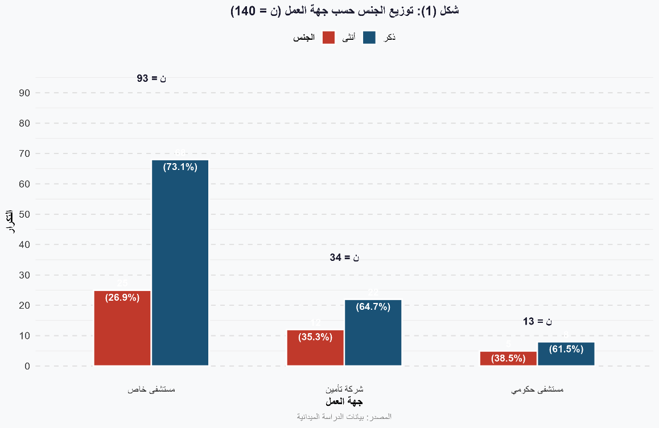
الشكل 1: توزيع العاملين في القطاع الصحي حسب الجنس ومكان العمل (العدد الكلي = 140)
أظهرت النتائج هيمنة عدديّة ملحوظة للإناث في قطاعي المستشفيات الخاصة والحكومية، حيث بلغت نسبتهن 73.1% و64.7% على التوالي. في المقابل، كانت نسبة الذكور أعلى نسبيًا في المستشفيات العامة (61.5%)، مما قد يعكس اختلافًا في طبيعة المهام أو سياسات التوظيف بين القطاعات. يمكن تفسير الهيمنة العددية للإناث في القطاعين الخاص والحكومي بارتفاع نسبة تمثيلهن في وظائف التمريض والإدارات الطبية المساعدة. تشير النتائج إلى ضرورة دراسة العوامل المؤثرة في هذا التوزيع، مثل ثقافة العمل وسياسات التوازن بين الجنسين.
لدراسة أثر الخبرة على التركيبة السكانية للقوى العاملة، قمنا بتصنيف العينة حسب عدد سنوات الخبرة المهنية ومقارنتها بالجنس، وذلك لفهم مسار التطور الوظيفي لكل من الإناث والذكور في المجال الصحي (الشكل 2).
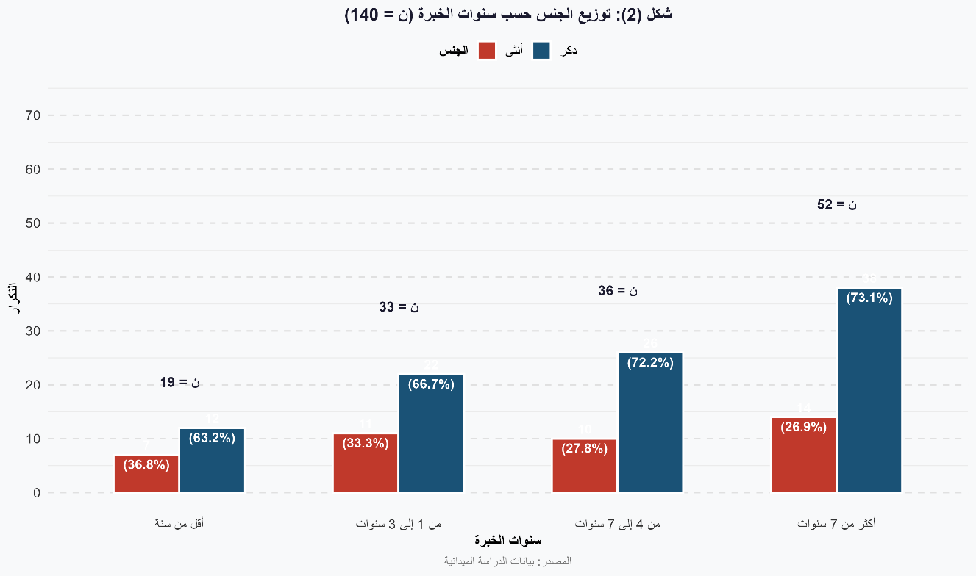
الشكل 2: توزيع العاملين في القطاع الصحي حسب الجنس وفئات الخبرة المهنية (العدد الكلي = 140)

تُظهر النتائج أن الإناث يشكلن الأغلبية في جميع فئات الخبرة، خاصة في الفئتين العمريتين الوسطيتين (1-3 سنوات) و(4-7 سنوات) حيث تبلغ نسبتهن 66.7% و63.2% على التوالي. يُلاحظ ارتفاع طفيف في نسبة تمثيل الذكور في فئة الخبرة الأكبر (أكثر من 7 سنوات) لتصل إلى 33.3%. قد يعكس هذا أحد احتمالين: إما زيادة معدل التحاق الذكور بالمجال في السنوات الأخيرة، أو وجود تحديات تواجه استمرارية الإناث في العمل حتى مراحل الخبرة المتقدمة لأسباب قد تكون مرتبطة بالالتزامات الأسرية أو الفرص الوظيفية. توصي الدراسة بمزيد من البحث حول معدلات الاحتفاظ بالكفاءات النسائية في القطاع الصحي على المدى الطويل.
تهدف هذه المقارنة إلى تحليل العدالة في التمثيل الجندري داخل الهيكل الوظيفي للمؤسسات الصحية، ومدى وصول كل من الجنسين إلى المناصب الإدارية والتخصصية (الشكل 3).
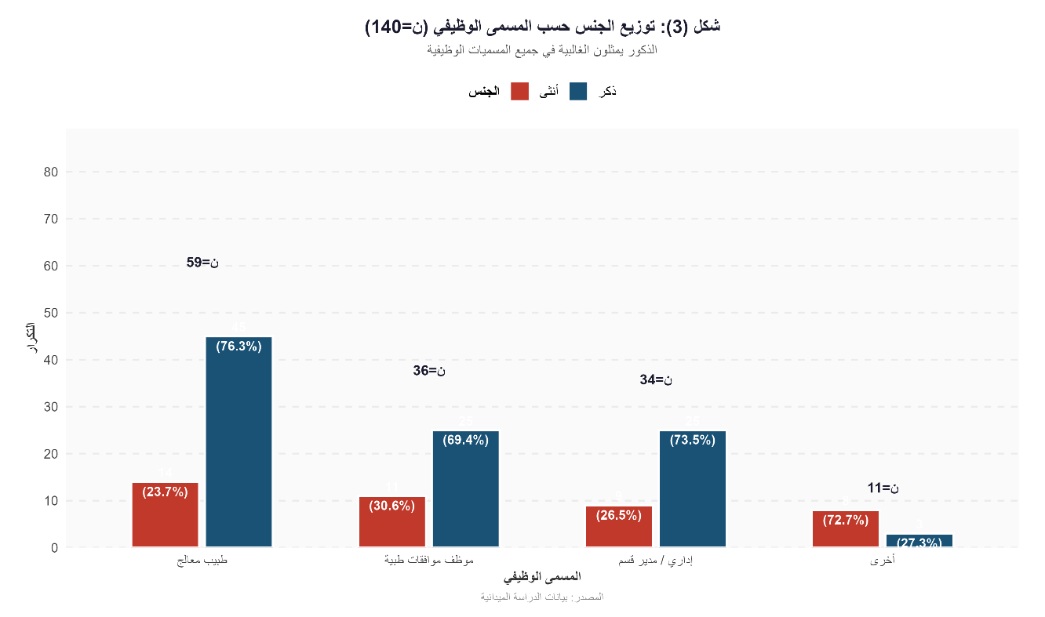
الشكل 3: توزيع العاملين في القطاع الصحي حسب الجنس والمسمى الوظيفي (العدد الكلي = 140)
تكشف البيانات عن مفارقة لافتة: فرغم الهيمنة العددية للإناث في إجمالي العينة، نجد أن الذكور يشكلون الأغلبية في جميع المسميات الوظيفية المذكورة. تصل نسبة الذكور إلى 76.3% في فئة "موظف موافقات طبية" و72.7% في فئة "مدير قسم إداري". هذا التفاوت يشير بوضوح إلى وجود "سقف زجاجي" محتمل يحول دون وصول الإناث إلى المناصب القيادية والإشرافية، على الرغم من تواجدهن الكثيف في المستويات الوظيفية الدنيا والمتوسطة. قد تُعزى هذه الفجوة إلى معايير غير معلنة في الترقيات، أو إلى عوامل ثقافية واجتماعية تحد من فرص النساء في تقلد المناصب العليا. توصي الدراسة بإعادة تقييم سياسات الترقية والتطوير الوظيفي لضمان تكافؤ الفرص بين الجنسين.

ثانياً: الإحصاء الوصفي واختبار t لعينة واحدة
أظهرت نتائج اختبار t لعينة واحدة مقارنةً بالقيمة المحايدة (3) أن جميع المحاور الستة سجّلت متوسطات أعلى من القيمة المحايدة بفارق دال إحصائياً (p<0.001). تصدّر المحور الرابع (فعالية الموافقات الطبية) بأعلى متوسط (م=3.63)، فيما جاء المحور الثالث (جودة البيانات) بأدنى متوسط (م=3.26).
جدول (3): الإحصاء الوصفي ونتائج اختبار t لعينة واحدة (3= , μن = 140)
المحور | المتوسط | الانحراف المعياري | قيمة t | p-value | 95% CI | مستوى الدلالة
المحور الأول: الممارسات الإدارية والتنظيمية | 3.42 | 0.84 | 5.99 | < 0.001 | [3.28, 3.57] | p<0.01
المحور الثاني: جودة التواصل والتنسيق | 3.38 | 0.68 | 6.714 | < 0.001 | [3.27, 3.50] | p<0.01
المحور الثالث: جودة البيانات والمستندات | 3.26 | 0.78 | 3.996 | < 0.001 | [3.13, 3.40] | p<0.01
المحور الرابع: فعالية الموافقات الطبية | 3.63 | 0.67 | 11.074 | < 0.001 | [3.52, 3.74] | p<0.01
المحور الخامس: التدريب وبناء القدرات | 3.28 | 0.85 | 3.9 | < 0.001 | [3.14, 3.42] | p<0.01
المحور السادس: الرضا العام والتقييم الشامل | 3.54 | 0.76 | 8.37 | < 0.001 | [3.41, 3.67] | p<0.01

أظهرت جميع المحاور الستة متوسطاتٍ أعلى من القيمة المحايدة بفارق دال إحصائياً (p<0.001)، مما يدل على أن المشاركين يرون بوضوح تأثير إجراءات التأمين الصحي على المحاور المدروسة. تصدّر المحور الرابع (فعالية الموافقات الطبية) بأعلى متوسط (م=3.63) وأقوى قيمة t (11.07)، مشيراً إلى وعي عالٍ بأثر الموافقات على جودة الرعاية. في المقابل، جاء المحور الثالث (جودة البيانات) بأدنى متوسط (م=3.26) وأضعف قيمة t (4.00)، رغم دلالتها الإحصائية، مما يُلمح إلى فجوات في ممارسات توثيق البيانات السريرية.
ثالثاً: توزيع استجابات مقياس ليكرت الخماسي
يوضح الجدول (4) التوزيع التفصيلي لاستجابات المشاركين على جميع البنود الـ46 موزعةً على المحاور الستة.
جدول (4): توزيع استجابات ليكرت الخماسي لجميع بنود المقياس (ن=140)
لا أوافق بشدة | لا أوافق | محايد | أوافق | أوافق بشدة | م | ع | المستوى | البند | المحور
11 (8%) | 20 (14%) | 34 (24%) | 47 (34%) | 28 (20%) | 3.44 | 1.19 | متوسط | سياسات وإجراءات مكتوبة | المحور الأول
12 (9%) | 18 (13%) | 41 (29%) | 51 (36%) | 18 (13%) | 3.32 | 1.12 | متوسط | تحديث دوري للسياسات | المحور الأول
7 (5%) | 26 (19%) | 39 (28%) | 50 (36%) | 18 (13%) | 3.33 | 1.08 | متوسط | توزيع المهام بشكل منظم | المحور الأول
14 (10%) | 19 (14%) | 46 (33%) | 40 (29%) | 21 (15%) | 3.25 | 1.17 | متوسط | آلية واضحة لتوزيع العبء | المحور الأول
12 (9%) | 14 (10%) | 26 (19%) | 50 (36%) | 38 (27%) | 3.63 | 1.23 | متوسط | نظام إلكتروني للتسجيل | المحور الأول
13 (9%) | 27 (19%) | 35 (25%) | 32 (23%) | 33 (24%) | 3.32 | 1.28 | متوسط | مدة زمنية قياسية للرد | المحور الأول
8 (6%) | 36 (26%) | 32 (23%) | 42 (30%) | 22 (16%) | 3.24 | 1.17 | متوسط | آلية تصعيد للحالات | المحور الأول
6 (4%) | 15 (11%) | 29 (21%) | 44 (31%) | 46 (33%) | 3.78 | 1.14 | مرتفع | توثيق جميع القرارات | المحور الأول
10 (7%) | 17 (12%) | 40 (29%) | 46 (33%) | 27 (19%) | 3.45 | 1.15 | متوسط | أدلة عمل للموظفين | المحور الأول
10 (7%) | 16 (11%) | 38 (27%) | 47 (34%) | 29 (21%) | 3.49 | 1.15 | متوسط | دعم الإدارة العليا | المحور الأول
6 (4%) | 16 (11%) | 33 (24%) | 52 (37%) | 33 (24%) | 3.64 | 1.09 | متوسط | وضوح قنوات التواصل | المحور الثاني
8 (6%) | 30 (21%) | 40 (29%) | 39 (28%) | 23 (16%) | 3.28 | 1.14 | متوسط | الرد في الوقت المناسب | المحور الثاني
2 (1%) | 34 (24%) | 39 (28%) | 46 (33%) | 19 (14%) | 3.33 | 1.03 | متوسط | توضيح المعلومات المطلوبة | المحور الثاني
8 (6%) | 25 (18%) | 34 (24%) | 53 (38%) | 20 (14%) | 3.37 | 1.11 | متوسط | تواصل مهني ومحترم | المحور الثاني
8 (6%) | 28 (20%) | 33 (24%) | 45 (32%) | 26 (19%) | 3.38 | 1.17 | متوسط | نماذج موحدة للطلبات | المحور الثاني
9 (6%) | 19 (14%) | 50 (36%) | 41 (29%) | 21 (15%) | 3.33 | 1.09 | متوسط | توضيح أسباب الرفض | المحور الثاني
2 (1%) | 26 (19%) | 46 (33%) | 29 (21%) | 37 (26%) | 3.52 | 1.12 | متوسط | قنوات للحالات العاجلة | المحور الثاني
25 (18%) | 36 (26%) | 29 (21%) | 31 (22%) | 19 (14%) | 2.88 | 1.32 | متوسط | تنسيق داخل المستشفى | المحور الثاني
2 (1%) | 22 (16%) | 37 (26%) | 44 (31%) | 35 (25%) | 3.63 | 1.07 | متوسط | ضغط العمل يؤثر التواصل | المحور الثاني
6 (4%) | 29 (21%) | 31 (22%) | 40 (29%) | 34 (24%) | 3.48 | 1.19 | متوسط | ضعف التواصل يؤخر الطلبات | المحور الثاني
17 (12%) | 29 (21%) | 36 (26%) | 43 (31%) | 15 (11%) | 3.07 | 1.20 | متوسط | بيانات سريرية مكتملة | المحور الثالث
8 (6%) | 20 (14%) | 35 (25%) | 43 (31%) | 34 (24%) | 3.54 | 1.17 | متوسط | الرفض بسبب نقص المعلومات | المحور الثالث
18 (13%) | 27 (19%) | 45 (32%) | 36 (26%) | 14 (10%) | 3.01 | 1.17 | متوسط | قائمة واضحة بالمستندات | المحور الثالث
13 (9%) | 38 (27%) | 31 (22%) | 38 (27%) | 20 (14%) | 3.10 | 1.22 | متوسط | تدريب على تعبئة النماذج | المحور الثالث
10 (7%) | 8 (6%) | 39 (28%) | 44 (31%) | 39 (28%) | 3.67 | 1.15 | مرتفع | النظام يسهل إرفاق التقارير | المحور الثالث
15 (11%) | 33 (24%) | 44 (31%) | 33 (24%) | 15 (11%) | 3.00 | 1.16 | متوسط | مراجعة داخلية قبل الإرسال | المحور الثالث
12 (9%) | 27 (19%) | 37 (26%) | 36 (26%) | 28 (20%) | 3.29 | 1.23 | متوسط | إبلاغ بأخطاء البيانات | المحور الثالث
7 (5%) | 27 (19%) | 36 (26%) | 38 (27%) | 32 (23%) | 3.44 | 1.18 | متوسط | رفض لأسباب إدارية قابلة للتصحيح | المحور الثالث
19 (14%) | 26 (19%) | 46 (33%) | 29 (21%) | 20 (14%) | 3.04 | 1.23 | متوسط | الموافقات في الوقت المناسب | المحور الرابع
9 (6%) | 10 (7%) | 42 (30%) | 44 (31%) | 35 (25%) | 3.61 | 1.13 | متوسط | التأخير يؤجل العلاج | المحور الرابع
6 (4%) | 14 (10%) | 33 (24%) | 53 (38%) | 34 (24%) | 3.68 | 1.08 | مرتفع | الإجراءات تؤثر على رضا المرضى | المحور الرابع
1 (1%) | 13 (9%) | 30 (21%) | 41 (29%) | 55 (39%) | 3.97 | 1.02 | مرتفع | الرفض يقوض الثقة بالتأمين | المحور الرابع
6 (4%) | 11 (8%) | 29 (21%) | 53 (38%) | 41 (29%) | 3.80 | 1.08 | مرتفع | الإجراءات تزيد العبء الإداري | المحور الرابع
9 (6%) | 16 (11%) | 35 (25%) | 55 (39%) | 25 (18%) | 3.51 | 1.11 | متوسط | نفيس يسرع بعض الطلبات | المحور الرابع
16 (11%) | 16 (11%) | 49 (35%) | 39 (28%) | 20 (14%) | 3.22 | 1.18 | متوسط | نفيس أضاف تعقيدات | المحور الرابع
3 (2%) | 8 (6%) | 19 (14%) | 39 (28%) | 71 (51%) | 4.19 | 1.02 | مرتفع | تحسين الموافقات يرفع جودة الحياة | المحور الرابع
27 (19%) | 36 (26%) | 29 (21%) | 25 (18%) | 23 (16%) | 2.86 | 1.36 | متوسط | تدريب رسمي في العامين الماضيين | المحور الخامس
22 (16%) | 38 (27%) | 29 (21%) | 39 (28%) | 12 (9%) | 2.86 | 1.23 | متوسط | تدريب مهارات التواصل | المحور الخامس
32 (23%) | 31 (22%) | 21 (15%) | 30 (21%) | 26 (19%) | 2.91 | 1.45 | متوسط | التدريب قلل الأخطاء | المحور الخامس
5 (4%) | 8 (6%) | 41 (29%) | 40 (29%) | 46 (33%) | 3.81 | 1.07 | مرتفع | حاجة لمزيد من التدريب | المحور الخامس
6 (4%) | 10 (7%) | 21 (15%) | 59 (42%) | 44 (31%) | 3.89 | 1.06 | مرتفع | ضعف التدريب يزيد الرفض | المحور الخامس
24 (17%) | 12 (9%) | 33 (24%) | 36 (26%) | 35 (25%) | 3.33 | 1.39 | متوسط | تشجيع على الدورات | المحور الخامس
17 (12%) | 29 (21%) | 33 (24%) | 45 (32%) | 16 (11%) | 3.10 | 1.21 | متوسط | الرضا عن التعاون | المحور السادس
12 (9%) | 27 (19%) | 39 (28%) | 43 (31%) | 19 (14%) | 3.21 | 1.16 | متوسط | الإجراءات فعالة | المحور السادس
1 (1%) | 12 (9%) | 35 (25%) | 53 (38%) | 39 (28%) | 3.84 | 0.96 | مرتفع | تحسين التواصل يقلل الرفض | المحور السادس
3 (2%) | 9 (6%) | 25 (18%) | 50 (36%) | 53 (38%) | 4.01 | 1.01 | مرتفع | أهمية إطار موحد | المحور السادس

تصدّر بند "تحسين الموافقات يرفع جودة الحياة" (م=4.19) القائمةَ بأعلى متوسط في المقياس كله، يليه بند "أهمية إطار موحد" (م=4.01)، وكلاهما في المحورين الرابع والسادس، مما يعكس قناعةً عميقةً بالحاجة إلى إصلاح منظومة الموافقات. في المقابل، سجّل بند "تنسيق داخل المستشفى" أدنى متوسط في المقياس (م=2.88)، كاشفاً عن ضعف التنسيق الداخلي بوصفه نقطة خللٍ رئيسية. ولافتٌ كذلك أن بنود التدريب الرسمي الثلاثة (م=2.86، 2.86، 2.91) سجلت أدنى المتوسطات بعد بند التنسيق، بينما بلغت بنود الحاجة للتدريب (م=3.81) وضعف التدريب يزيد الرفض (م=3.89) مستويات مرتفعة — وهو تناقضٌ دالٌّ يُشير إلى فجوة واسعة بين الممارسة التدريبية الفعلية والحاجة المُدركة إليها.
لقياس كفاءة الممارسات الإدارية المنظمة لعمل الموافقات الطبية، تم تحليل استجابات أفراد العينة (ن=140) على بنود المحور الأول. يوضح الشكل التالي (الشكل 4) ترتيب هذه البنود بناءً على المتوسط الحسابي، مما يساعد في تحديد نقاط القوة والضعف في الجانب التنظيمي.

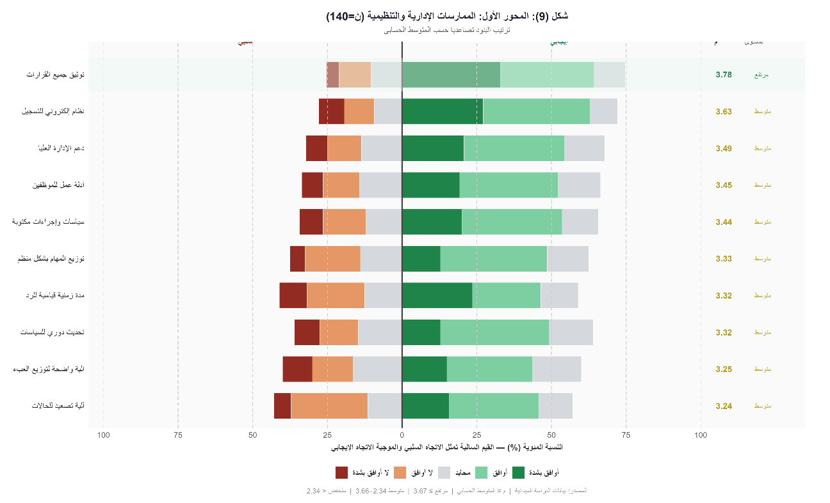
الشكل 4: متوسطات الموافقة على عبارات المحور الأول "الممارسات الإدارية والتنظيمية" (العدد الكلي = 140)
أظهرت النتائج أن معظم بنود المحور الأول جاءت ضمن المستوى "المتوسط" (أعلى من 2.34 وأقل من 3.67)، مما يشير إلى تقييم إيجابي نسبي للممارسات الإدارية. وقد سجلت عبارة "توثيق جميع القرارات" أعلى متوسط حسابي (3.78) وبمستوى "مرتفع"، تلتها عبارة "نظام إلكتروني للتسجيل" بمتوسط (3.63)، مما يعكس توجهًا واضحًا نحو تعزيز التوثيق والتحول الرقمي في الإجراءات الإدارية. كما تراوحت بقية البنود مثل "دعم الإدارة العليا" و"أدلة عمل للموظفين" و"سياسات وإجراءات مكتوبة" بين متوسطات متقاربة ضمن المستوى المتوسط، ما يدل على وجود بنية تنظيمية مقبولة لكنها ليست مثالية. في المقابل، جاءت عبارة "آلية تصعيد للحالات" كأقل البنود متوسطًا (3.24)، مما قد يشير إلى ضعف نسبي في وضوح أو تفعيل آليات التصعيد، وهو ما يستدعي مزيدًا من التنظيم والتوضيح لضمان التعامل الفعّال مع الحالات المختلفة.
يوضح الشكل التالي نتائج المحور الثاني المتعلق بـ جودة التواصل والتنسيق وفقًا لاستطلاع آراء (ن=140). يبيّن الشكل مدى اتفاق المشاركين مع مجموعة من العبارات المتعلقة بفعالية قنوات التواصل، وضغط العمل، وتوضيح المعلومات، والتنسيق داخل المستشفى (الشكل 5).
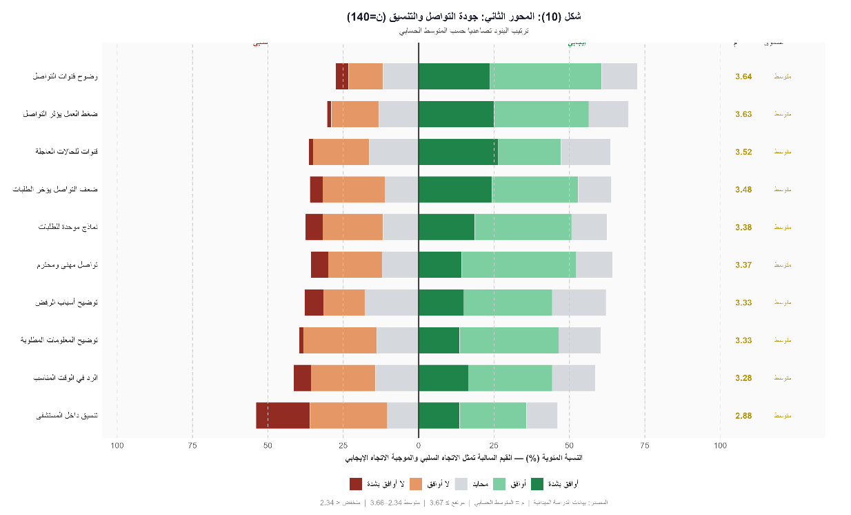
الشكل (5): المحور الثاني – جودة التواصل والتنسيق
يتضح من النتائج أن أعلى متوسط تقييم كان لبند "وضوح قنوات التواصل" بمتوسط (3.63)، يليه بند "ضغط العمل يؤثر التواصل" بمتوسط (3.64)، وكلاهما ضمن المستوى "المتوسط". بينما حصل بند "تنسيق داخل المستشفى" على أدنى متوسط (2.88). وتشير هذه النتائج إلى أن مستوى التواصل يُقيَّم بشكل متوسط عمومًا، مع بروز تأثير ضغط العمل كعامل مهم على فعالية التواصل، إضافة إلى وجود ضعف نسبي في التنسيق الداخلي بين الأقسام، مما يستدعي تعزيز آليات التنسيق وتحسين انسيابية التواصل المؤسسي.
تُعد جودة البيانات والمستندات المقدمة ركيزة أساسية لسرعة ودقة إنجاز معاملات الموافقات الطبية. يهدف هذا المحور إلى تقييم واقع جودة البيانات من وجهة نظر العاملين (الشكل 6).
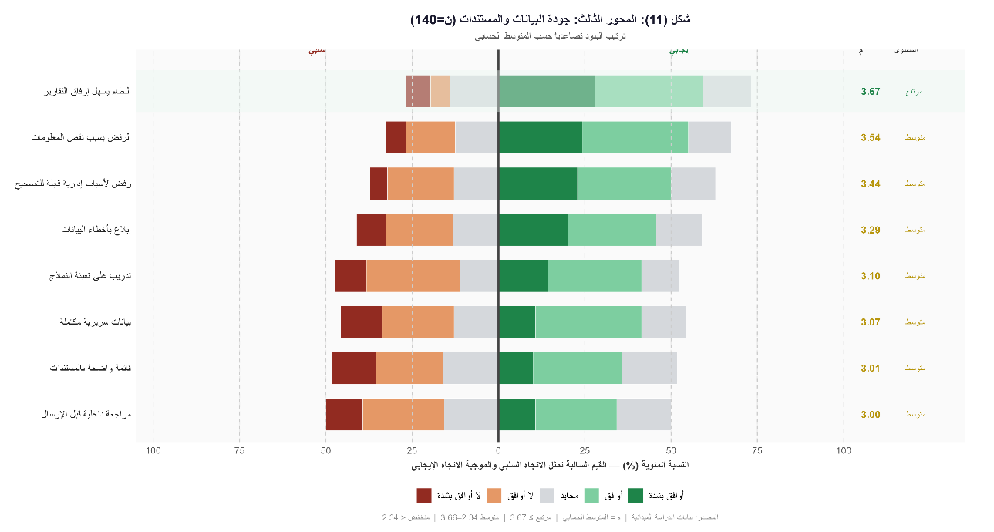
الشكل 6: متوسطات الموافقة على عبارات المحور الثالث "جودة البيانات والمستندات" (العدد الكلي = 140)
تكشف النتائج عن تباين نسبي في تقييم جودة البيانات، حيث تراوحت المتوسطات بين المستوى "المتوسط" مع تسجيل بند واحد بمستوى "مرتفع". فقد سجلت عبارة "النظام يسهل إرفاق التقارير" أعلى متوسط حسابي (3.67) وبمستوى "مرتفع"، مما يعكس كفاءة نسبية للأنظمة التقنية المستخدمة في دعم إدخال وإرفاق البيانات. في المقابل، جاءت أدنى المتوسطات لبندي "مراجعة داخلية قبل الإرسال" (3.00) و"قائمة واضحة بالمستندات" (3.01)، مما يشير إلى وجود قصور في ممارسات التدقيق المسبق للبيانات، إضافة إلى عدم وضوح كافٍ في متطلبات المستندات. كما أظهرت بنود مثل "الرفض بسبب نقص المعلومات" (3.54) و"إبلاغ بأخطاء البيانات" (3.29) مستويات متوسطة، مما يدعم تفسير أن أوجه القصور في جودة البيانات قد تسهم في زيادة حالات الرفض. وعليه، توصي الدراسة بضرورة تعزيز آليات المراجعة الداخلية، وتطوير قوائم تدقيق (Checklists) موحدة وواضحة، بما يسهم في تحسين جودة البيانات وتقليل الأخطاء.
يمثل المحور الرابع جوهر الدراسة، حيث يقيس التقييم الشامل لفعالية إدارة الموافقات الطبية. يوضح الشكل التالي نتائج هذا المحور مفصلة حسب بنوده (الشكل 7).
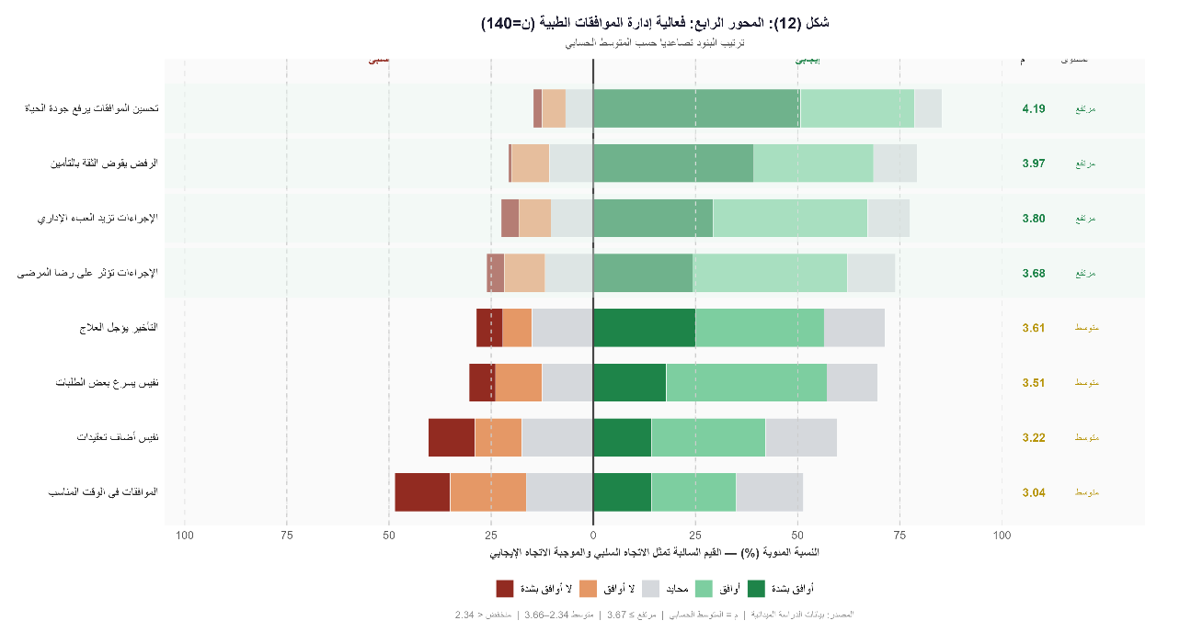
الشكل 7: متوسطات الموافقة على عبارات المحور الرابع "فعالية إدارة الموافقات الطبية" (العدد الكلي = 140)
تُظهر النتائج تقييماً مرتفعاً لعدد من بنود المحور الرابع، حيث سجلت عبارة "تحسين الموافقات يرفع جودة الحياة" أعلى متوسط حسابي (4.19) وبمستوى "مرتفع"، تليها عبارة "الرفض يقوض الثقة بالتأمين" بمتوسط (3.97)، مما يعكس إدراكاً واضحاً لتأثير إجراءات الموافقات على جودة حياة المرضى ومستوى الثقة في النظام التأميني. كما حصلت بنود مثل "الإجراءات تزيد العبء الإداري" (3.80) و"الإجراءات تؤثر على رضا المرضى" (3.68) على مستويات مرتفعة، مما يشير إلى وعي بتأثير الإجراءات على كل من مقدمي الخدمة والمرضى.
في المقابل، جاءت بعض البنود بمستويات متوسطة مثل "نفيس أضاف تعقيدات" (3.22) و"الموافقات في الوقت المناسب" (3.04)، مما يعكس وجود تحديات تتعلق بكفاءة وسلاسة الإجراءات. ويشير هذا التباين إلى أنه رغم إدراك أهمية النظام وتأثيره الإيجابي، إلا أن هناك جوانب تشغيلية لا تزال بحاجة إلى تحسين، خاصة فيما يتعلق بتقليل التعقيدات وتسريع الإجراءات. وعليه، توصي الدراسة بالعمل على تبسيط العمليات الإجرائية وتعزيز كفاءة أنظمة الموافقات بما يحقق توازناً بين الجودة والسرعة.
يُعد التدريب المستمر وبناء القدرات من العوامل الحاسمة في تحسين أداء العاملين ومواكبة التحديثات. يقدم المحور الخامس تقييم العاملين للتدريب الذي تلقوه (الشكل 8).
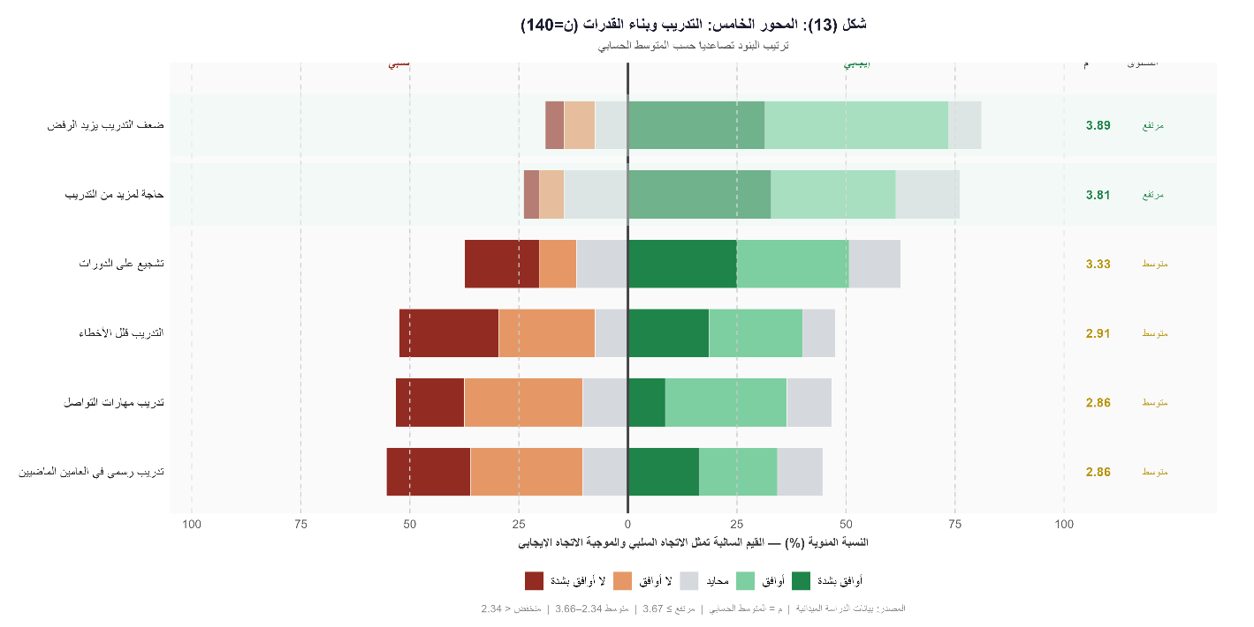
الشكل 8: متوسطات الموافقة على عبارات المحور الخامس "التدريب وبناء القدرات" (العدد الكلي = 140)
أظهرت النتائج تفاوتاً ملحوظاً بين بنود المحور الخامس، حيث سجلت عبارة "ضعف التدريب يزيد الرفض" أعلى متوسط حسابي (3.89) بمستوى "مرتفع"، تليها عبارة "حاجة لمزيد من التدريب" بمتوسط (3.81)، مما يعكس إدراكاً واضحاً لدى المشاركين لأهمية التدريب ودوره في تحسين جودة الأداء وتقليل حالات الرفض. في المقابل، جاءت بنود التدريب الفعلي مثل "تدريب رسمي في العامين الماضيين" و"تدريب مهارات التواصل" بمتوسطات منخفضة نسبيًا (2.86 لكل منهما)، إضافة إلى "التدريب قلل الأخطاء" (2.91)، وجميعها ضمن المستوى "المتوسط"، مما يشير إلى محدودية في تنفيذ البرامج التدريبية أو ضعف فعاليتها.
ويعكس هذا التباين وجود فجوة بين الوعي بأهمية التدريب والتطبيق الفعلي له، حيث قد يعتمد الموظفون بشكل أكبر على الخبرة العملية بدلاً من التدريب المؤسسي المنظم. وعليه، توصي الدراسة بضرورة تطوير خطة تدريبية سنوية واضحة وممنهجة، تركز على رفع كفاءة العاملين بشكل مستدام، مع تقييم دوري لفعالية هذه البرامج لضمان تحقيق أثر ملموس على الأداء.
يعكس الرضا العام للعاملين مدى تقبلهم للنظام الحالي وثقتهم في فعاليته. يقدم المحور السادس مؤشرات على الصورة الكلية لإدارة الموافقات الطبية من وجهة نظر مستخدميها الداخليين (الشكل 9).
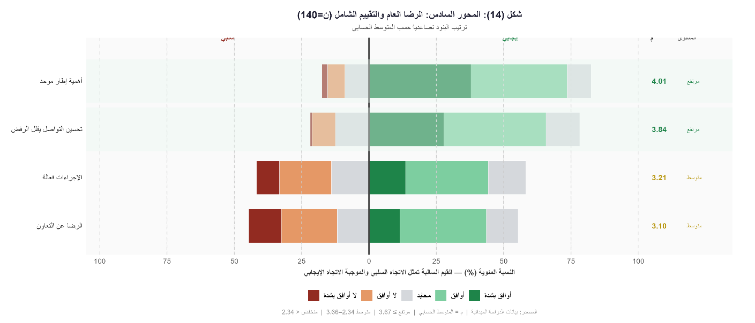
الشكل 9: متوسطات الموافقة على عبارات المحور السادس "الرضا العام والتقييم الشامل" (العدد الكلي = 140)
تُظهر النتائج اتفاقاً قوياً على "أهمية إطار موحد" بمتوسط حسابي (4.01) وبمستوى "مرتفع"، مما يعكس إدراكاً واضحاً لدى العاملين لأهمية توحيد الإجراءات. كما سجل بند "تحسين التواصل يقلل الرفض" متوسطاً مرتفعاً (3.84)، مما يؤكد الدور المحوري للتواصل الفعّال في تحسين كفاءة العمليات وتقليل الأخطاء.
في المقابل، جاءت بنود مثل "الإجراءات فعالة" (3.21) و"الرضا عن التعاون" (3.10) ضمن المستوى "المتوسط"، مما يشير إلى أن مستوى الرضا عن الوضع الحالي لا يزال محدوداً. ويعكس هذا التباين وجود قناعة بضرورة التطوير، مع توفر عناصر إيجابية مثل إدراك أهمية التواصل يمكن البناء عليها.
وعليه، تشير النتائج إلى وجود فرصة حقيقية لتحسين الأداء من خلال تبني إطار موحد للإجراءات، مع التركيز على تعزيز قنوات التواصل بين الأقسام لضمان تطبيق أكثر كفاءة وفعالية.
لتكوين صورة شاملة عن واقع إدارة الموافقات الطبية، تم تجميع نتائج المحاور الستة ومقارنتها. يوضح الشكل التالي المتوسط العام لكل محور، مما يمكن من تحديد المجالات الأكثر والأقل أداءً (الشكل 10).
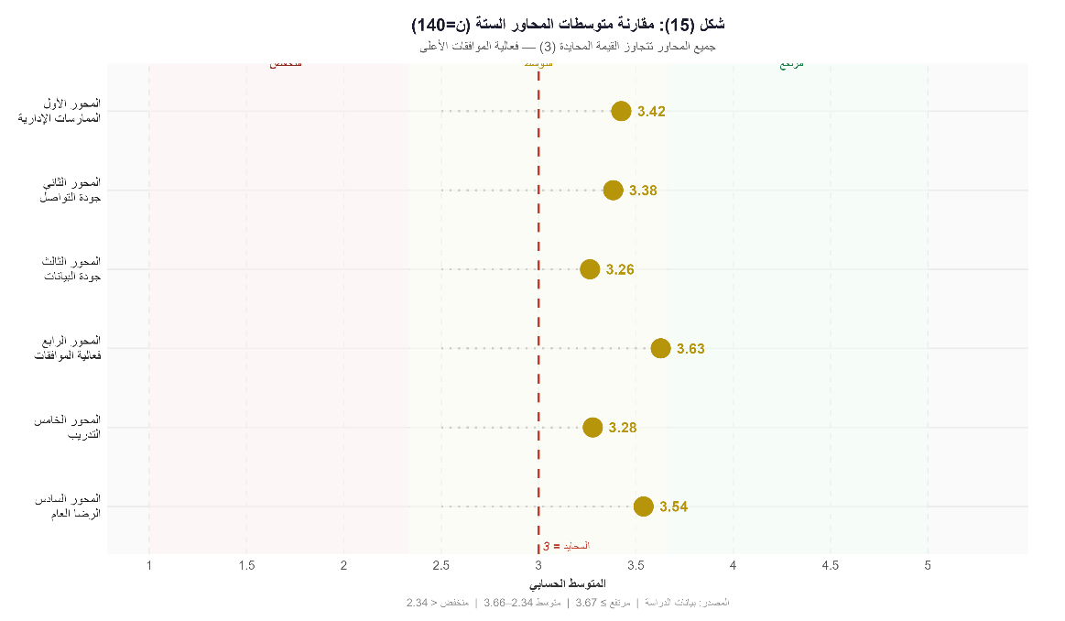
الشكل 10: مقارنة متوسطات المحاور الستة للدراسة (العدد الكلي = 140)

تُظهر المقارنة أن جميع المحاور الستة تجاوزت المتوسط المحايد (3)، مما يشير إلى تقييم إيجابي عام للنظام الحالي من قبل العاملين. وقد جاء المحور الرابع في المرتبة الأولى بأعلى متوسط حسابي (3.63)، يليه المحور السادس بمتوسط (3.54)، مما يعكس مستوى رضا نسبي عن فعالية الإجراءات والتوجه العام نحو التحسين.

رابعاً: الفروق وفق المتغيرات الديموغرافية في محاور الدراسة
جدول (5): نتائج اختبار t للعينات المستقلة للفروق بين الجنسين في محاور الدراسة (ن=140)
المحور | الذكور (م ± ع) | الإناث (م ± ع) | p-value
الممارسات الإدارية | 3.39 ± 0.85 | 3.52 ± 0.82 | 0.3996
جودة التواصل | 3.34 ± 0.67 | 3.49 ± 0.70 | 0.2323
جودة البيانات | 3.21 ± 0.75 | 3.40 ± 0.85 | 0.1744
فعالية الموافقات | 3.66 ± 0.61 | 3.56 ± 0.80 | 0.4535
التدريب | 3.24 ± 0.82 | 3.37 ± 0.90 | 0.409
الرضا العام | 3.51 ± 0.74 | 3.62 ± 0.82 | 0.4197

لم تُسجَّل فروق دالة إحصائياً بين الذكور والإناث في أيٍّ من المحاور الستة (جميع p>0.05)، مما يدل على تجانس الرؤية بين الجنسين تجاه منظومة الموافقات التأمينية. وتجدر الملاحظة أن الإناث أبدين اتجاهاً نحو تقييمات أعلى في خمسة محاور من أصل ستة، وإن لم يصل الفارق إلى حد الدلالة الإحصائية — وقد يعكس ذلك أنماطاً تجريبية مختلفة تستحق استكشافاً نوعياً في دراسات مستقبلية.

جدول (6): الجداول التبادلية بين الجنس والمتغيرات الوظيفية (ن=140)
p | ذكر (ن=98) | أنثى (ن=42) | الفئة | المتغير
 | 68 (69.4%) | 25 (59.5%) | مستشفى خاص | جهة العمل
0.515 | 22 (22.4%) | 12 (28.6%) | شركة تأمين
 | 8 (8.2%) | 5 (11.9%) | مستشفى حكومي
 | 45 (45.9%) | 14 (33.3%) | طبيب معالج | المسمى الوظيفي
0.012 | 25 (25.5%) | 11 (26.2%) | موظف موافقات
 | 25 (25.5%) | 9 (21.4%) | إداري / مدير
 | 3 (3.1%) | 8 (19.0%) | أخرى
 | 12 (12.2%) | 7 (16.7%) | أقل من سنة | سنوات الخبرة
0.821 | 22 (22.4%) | 11 (26.2%) | 1–3 سنوات
 | 26 (26.5%) | 10 (23.8%) | 4–7 سنوات
 | 38 (38.8%) | 14 (33.3%) | أكثر من 7

الفرق الدال الوحيد بين الجنسين يقع في المسمى الوظيفي (p=0.012)؛ إذ تميّزت الإناث بتمثيل أعلى بكثير في فئة "أخرى" (19.0% مقابل 3.1% للذكور)، بينما هيمن الذكور على دور الطبيب المعالج (45.9% مقابل 33.3%). أما توزيع جهة العمل وسنوات الخبرة فمتجانسٌ بين الجنسين بلا فروق دالة.
جدول (7): الجداول التبادلية بين جهة العمل والمتغيرات الوظيفية والجغرافية (ن=140)
p | مستشفى خاص (ن=93) | شركة تأمين (ن=34) | مستشفى حكومي (ن=13) | الفئة | المتغير
 | 43 (46.2%) | 10 (29.4%) | 6 (46.2%) | طبيب معالج | المسمى الوظيفي
0.544 | 21 (22.6%) | 13 (38.2%) | 2 (15.4%) | موظف موافقات
 | 22 (23.7%) | 8 (23.5%) | 4 (30.8%) | إداري / مدير
 | 7 (7.5%) | 3 (8.8%) | 1 (7.7%) | أخرى
 | 14 (15.1%) | 4 (11.8%) | 1 (7.7%) | أقل من سنة | سنوات الخبرة
0.387 | 21 (22.6%) | 11 (32.4%) | 1 (7.7%) | 1–3 سنوات
 | 26 (28.0%) | 5 (14.7%) | 5 (38.5%) | 4–7 سنوات
 | 32 (34.4%) | 14 (41.2%) | 6 (46.2%) | أكثر من 7
 | 86 (92.5%) | 30 (88.2%) | 9 (69.2%) | الرياض | المنطقة
0.026 | 6 (6.5%) | 1 (2.9%) | 3 (23.1%) | مكة المكرمة
 | 1 (1.1%) | 3 (8.8%) | 1 (7.7%) | المنطقة الشرقية

جدول (8): نتائج تحليل التباين الأحادي للفروق بين جهات العمل في محاور الدراسة (ن=140)
المحور | مستشفى خاص | شركة تأمين | مستشفى حكومي | p-value
الممارسات الإدارية | 3.38 | 3.47 | 3.65 | 0.5251
جودة التواصل | 3.37 | 3.37 | 3.48 | 0.8539
جودة البيانات | 3.23 | 3.24 | 3.59 | 0.2986
فعالية الموافقات | 3.62 | 3.64 | 3.62 | 0.9871
التدريب | 3.17 | 3.47 | 3.59 | 0.0789
الرضا العام | 3.46 | 3.79 | 3.46 | 0.0806

لم تبلغ أيٌّ من الفروق بين جهات العمل حد الدلالة الإحصائية (p>0.05). غير أن محورَي التدريب (F=2.587، p=0.079) والرضا العام (F=2.566، p=0.081) أظهرا اتجاهاتٍ حديّة تستحق الانتباه: إذ سجّل موظفو شركات التأمين والمستشفيات الحكومية متوسطاتٍ أعلى في التدريب والرضا مقارنةً بالمستشفيات الخاصة، مما قد يعكس بيئات عمل أكثر تنظيماً أو برامج تدريب أكثر انتظاماً في هاتين الجهتين. ويُوصى بدراسات أكبر حجماً للتحقق من هذه الاتجاهات.

جدول (9): نتائج تحليل التباين الأحادي للفروق بين المسميات الوظيفية في محاور الدراسة (ن=140)
المحور | طبيب معالج | موظف موافقات | إداري / مدير | p-value
الممارسات الإدارية | 3.47 | 3.18 | 3.59 | 0.1109
جودة التواصل | 3.41 | 3.24 | 3.44 | 0.3889
جودة البيانات | 3.28 | 3.06 | 3.38 | 0.1991
فعالية الموافقات | 3.69 | 3.48 | 3.71 | 0.2353
التدريب | 3.24 | 3.24 | 3.44 | 0.4893
الرضا العام | 3.61 | 3.44 | 3.54 | 0.5974

على الرغم من غياب الدلالة الإحصائية، يُلاحَظ بنمطٍ متسق أن موظفي الموافقات الطبية سجلوا أدنى متوسطات في معظم المحاور (خاصةً الممارسات الإدارية: 3.18، وجودة البيانات: 3.06)، في مقابل الإداريين الذين أبدوا أعلى تقييم للممارسات الإدارية (3.59). وقد يُشير ذلك إلى أن موظفي الموافقات — بوصفهم الأكثر احتكاكاً اليومياً بالإجراءات — يحملون صورةً أكثر نقديةً عن واقع المنظومة، وهو ما يستحق الاستكشاف في الدراسات النوعية.

جدول (10): نتائج تحليل التباين الأحادي للفروق بين مجموعات الخبرة في محاور الدراسة (ن=140)
المحور | أقل من سنة | 1-3 سنوات | 4-7 سنوات | أكثر من 7 | p-value
الممارسات الإدارية | 3.23 | 3.46 | 3.32 | 3.55 | 0.4105
جودة التواصل | 3.21 | 3.4 | 3.34 | 3.47 | 0.505
جودة البيانات | 3.15 | 3.23 | 3.23 | 3.35 | 0.753
فعالية الموافقات | 3.5 | 3.62 | 3.58 | 3.71 | 0.6709
التدريب | 2.89 | 3.4 | 3.23 | 3.38 | 0.1457
الرضا العام | 3.46 | 3.45 | 3.47 | 3.67 | 0.4674

لم تكشف المقارنات بين فئات الخبرة الأربع عن فروق ذات دلالة إحصائية في أيٍّ من المحاور (p>0.10). ومع ذلك، يُلاحَظ نمطٌ تراكمي طردي في جميع المحاور؛ إذ ترتفع المتوسطات بصورة منتظمة مع تراكم سنوات الخبرة — ففي محور الممارسات الإدارية مثلاً: من 3.23 (أقل من سنة) إلى 3.55 (أكثر من 7 سنوات). كذلك يبرز محور التدريب بأوضح نمط (من 2.89 إلى 3.40)، مشيراً إلى أن أصحاب الخبرة الأطول يتلقون تدريباً أكثر أو يقيّمونه إيجابياً أكثر. وهذه الاتجاهات، وإن لم تبلغ حدَّ الدلالة الإحصائية بسبب حجم العينة، قد تكتسب دلالةً عملية ملموسة في سياقات التدريب وبناء القدرات.

مناقشة النتائج
التقييم العام لكفاءة إدارة الموافقات الطبية
أظهرت نتائج الدراسة أن العاملين في القطاع الصحي بالمملكة العربية السعودية يقيمون كفاءة إدارة الموافقات الطبية القبلية بمستوى إيجابي متوسط يميل للرضا؛ حيث سجلت جميع المحاور الستة متوسطات أعلى من القيمة المحايدة (3) في مقياس ليكرت الخماسي بفروق دالة إحصائياً (p<0.001 لجميع المحاور). تصدر محور فعالية الموافقات الطبية الترتيب بمتوسط 3.63، تلاه الرضا العام والتقييم الشامل بمتوسط 3.54، بينما احتل جودة البيانات والمستندات والتدريب وبناء القدرات المراتب الأدنى بمتوسطات 3.26 و3.28 على التوالي.
تتوافق هذه النتيجة مع المراجعات الشاملة لنظام التأمين الصحي التعاوني في المملكة، التي تشير إلى تحقيق النظام لمستوى تنظيمي وظيفي ملحوظ منذ بدء تطبيقه عام 2005، لكن مع استمرار التحديات التنفيذية في مجالات تكامل الأنظمة المعلوماتية، وتدريب الموارد البشرية، وتوحيد الإجراءات بين شركات التأمين المختلفة (Nair et al., 2024؛ AlJohani & Bugis, 2024). وتبرز هذه المراجعات أن المشكلات الأساسية لا تكمن في غياب الإطار القانوني أو التنظيمي، بل في جودة التنفيذ على أرض الواقع، وهو ما يفسر تقييم العاملين الإيجابي المعتدل الذي لا يصل إلى مستوى "الرضا العالي" أو "التميز الإداري".
تفسير أعلى التقييمات: فعالية الموافقات والرضا العام
برز محور فعالية الموافقات الطبية كأعلى المحاور تقييماً (متوسط 3.63)، مع تسجيل بند "تحسين الموافقات يرفع جودة الحياة" أعلى متوسط فردي (4.19). يعكس هذا التقييم إدراكاً عميقاً لدى العاملين بأن الموافقات القبلية ليست مجرد عائق إداري، بل أداة حاسمة في ضبط الاستخدام وتوجيه الموارد نحو التدخلات ذات القيمة السريرية العالية. تتفق هذه النتيجة مع الأدبيات الدولية حول دور الموافقات في ترشيد الإنفاق الصحي، حيث أظهر تقرير KFF أن الموافقات تقلل من الخدمات منخفضة القيمة وتدعم الالتزام بالإرشادات الإكلينيكية عند تصميمها بكفاءة (Pestaina & Pollitz, 2022).
كما تفسر هذه النتيجة الإيجابية المتوسطة بتأثير منصة نفيس (NPHIES) التي بدأ تطبيقها تدريجياً؛ إذ سجل بند "نفيس يسرع بعض الطلبات" تقييماً مرتفعاً (متوسط 3.51)، مما يشير إلى إدراك إيجابي للتحسن الذي أحدثته التوحيد الرقمي لمسارات الموافقات على المستوى الوطني (Saudi Health Council, 2023). ومع ذلك، فإن بند "نفيس أضاف تعقيدات" حصل على متوسط أقل (3.22) يظهر الثنائية المعقدة في تجربة العاملين مع التحول الرقمي: تقدير للتوحيد والتسريع، مع تحفز على متطلبات البيانات الجديدة والتعقيدات التقنية.
أدنى التقييمات: التنسيق الداخلي، البيانات، والتدريب
في المقابل، سجل التنسيق الداخلي داخل المستشفى أدنى تقييم (متوسط 2.88)، مما يشير إلى ضعف هيكلي في التنسيق بين الأقسام السريرية والسجلات الطبية وإدارة التأمين/الموافقات. تتفق هذه النتيجة مع دراسات SERVQUAL المتعددة في المستشفيات السعودية التي وجدت بانتظام فجوات في بعد الاستجابة والتنسيق مقارنة بالملموسيات والموثوقية. فقد أظهرت دراسة Al-Borie وDamanhouri (2013) في مقارنة بين المستشفيات الحكومية والخاصة أن المرضى أقل رضا عن الجوانب المتعلقة بالاستجابة والتنسيق، بينما سجلت دراسة Mahmood وAlkhateeb (2017) في مستشفى الملك خالد فجوات سلبية في الاستجابة والتعاطف.
تمتد نتائجنا هذه إلى الخدمة الداخلية التي يتلقاها العاملون أنفسهم؛ فالعاملون يرون أن ضعف التنسيق الداخلي يعيق الاستفادة الكاملة من التحسينات الوطنية (مثل نفيس) أو سياسات شركات التأمين، مما يخلق عوَنة داخلية تضخم التأخير والتعقيدات الخارجية. كما يفسر هذا الضعف منطق دورة ديمينغ للتحسين المستمر (PDCA)، حيث تشير مرحلة "التنفيذ" (Do) إلى ضرورة ترجمة السياسات إلى ممارسات فعالة داخل المنشآت، وهو ما يظهر نقصاناً واضحاً.
تقارير ضعف جودة البيانات والمستندات (متوسط 3.26) تؤكد ما أشارت إليه دراسة Aljehani وآخرون (2024) التي حللت بيانات 3 ملايين مستفيد وخلصت إلى أن جودة الترميز والبيانات السريرية عامل حاسم في دقة قرارات شركات التأمين وسرعة الاستجابة لها. كما سجل بند "الرفض بسبب نقص المعلومات" تقييماً مرتفعاً (3.54) يظهر إدراكاً واسعاً بأن كثير من الرفض قابل للإصلاح لو تحسنت جودة البيانات الأولية.
أما التدريب وبناء القدرات (متوسط 3.28) فتعزز ملاحظات AlJohani وBugis (2024) بأن العديد من المشكلات التنفيذية تنبع من نقص تدريب الكوادر الأمامية على قواعد التغطية والمنصات الإلكترونية. البنود المتعلقة بالتدريب الرسمي الأخير (2.86) ومهارات التواصل (2.86) كانت الأضعف، مما يشير إلى أن العاملين يتعلمون بالمحاولة والخطأ بدلاً من برامج منظمة.
الفروق بين الفئات والمقارنة مع الدراسات السابقة
من أبرز النتائج عدم وجود فروق دالة إحصائياً في تقييم كفاءة المحاور الستة بين الجنس، أو نوع المنشأة (حكومي، خاص، تأميني)، أو المسمى الوظيفي، أو سنوات الخبرة. تميز هذه النتيجة دراستنا عن الدراسات السعودية السابقة حول جودة الخدمة، التي وجدت عادةً تقييمات أعلى في القطاع الخاص مقارنة بالحكومي في أبعاد الجودة المختلفة (Alghamdi, 2014؛ Alharbi, 2023؛ Al-Borie & Damanhouri, 2013).
لكن في حالة الموافقات كعملية إدارية متقاطعة، تبدو التجربة أكثر تجانساً عبر القطاعات؛ فكلهم يرون نفس القوة (وجود سياسات، أنظمة إلكترونية، التأثير المدرك على الجودة) والضعف (التنسيق، البيانات، التدريب، العبء الإداري). يفسر ذلك بتأثير منصة نفيس وتوحيد قواعد الموافقة على المستوى الوطني، مما يخلق تجربة مشتركة بغض النظر عن الانتماء المؤسسي (Saudi Health Council, 2023).
1.6. العبء الإداري وفقدان الثقة بالنظام التأميني
الاتفاق القوي على بنود "الإجراءات تزيد العبء الإداري" (3.80) و"الرفض يقوض الثقة بالتأمين" (3.97) يضيف دليلاً محلياً إلى القلق العالمي حول الموافقات. الأدبيات الدولية حذرت من أن المتطلبات المفرطة أو التصميم السيئ للموافقات تفقد الثقة بين مقدمي الخدمة وصناديق التأمين، وحتى بين المرضى والتأمين (Pickern, 2025؛ Pestaina & Pollitz, 2022).
بياناتنا تؤكد أن العاملين السعوديين يشاركون هذه الهموم: يدركون الضرورة الكلية للموافقات للاستدامة المالية، لكنهم يعانون على المستوى الجزئي من متطلبات التوثيق، والرفض القابل للإصلاح، وفجوات التواصل مع الجهات المانحة. كما توثق دراستنا لأول مرة في السياق السعودي كيف يقيم العاملون الأماميون في المستشفيات والتأمين منظومة الموافقات معاً، معرفاً أجندة واضحة للتحسينات المستهدفة في السياسة والتدريب والتنسيق والتكامل الرقمي.
الإسهامات المنهجية والنظرية
تسد هذه الدراسة فجوة بحثية واضحة في الأدبيات السعودية بتطوير أداة قياس متكاملة لكفاءة إدارة الموافقات الطبية القبلية، وتطبيقها على عينة متنوعة من العاملين في القطاعات الثلاثة (الحكومي، الخاص، التأميني). كما تقدم ربطاً مباشراً بين النتائج والإطارين النظريين (دورة ديمينغ ونموذج SERVQUAL)، موضحة كيف تتقطع فجوات "التنفيذ" و"التصحيح" في PDCA، وأبعاد "الاستجابة" و"الملموسية" و"الضمان" في SERVQUAL، مع حاجة لتعزيزها لإكمال صورة منظومة موافقات أكثر كفاءة وموثوقية (Deming, 2000؛ Parasuraman et al., 1988).
تؤكد المناقشة أن منظومة الموافقات تحقق مستوى مقبولاً من الفعالية والرضا، لكنها تعاني من فجوات هامة في التنسيق الداخلي، وجودة البيانات، والتدريب المتخصص، والعبء الإداري، وهذه الفجوات تتقطع بوضوح مع ما طرحته الأدبيات المستعرضة، معرفًة مساحة واضحة للتحسينات المستهدفة.
التوصيات
التوصيات العلمية (تعزيز البحث الأكاديمي)
1- تطوير أدوات قياس متقدمة لكفاءة الموافقات:
إجراء دراسات لتطوير وتجريب نموذج SERVQUAL مُخصص لقياس كفاءة الموافقات الطبية في السياق السعودي، مع إضافة أبعاد "التكامل الرقمي" و"سرعة الاستجابة" لتعكس خصوصية منصة نفيس.
2- دراسات طولية لتأثير التحول الرقمي:
تنفيذ بحوث طولية (3-5 سنوات) لقياس تطور كفاءة الموافقات بعد تطبيق نفيس الشامل، مع مقارنة بين المنشآت الحكومية والخاصة والتأمينية.
3- تحليل التكاليف الإدارية الكلية:
إجراء دراسات اقتصادية صحية (Cost-Benefit Analysis) لقياس العبء الإداري للموافقات مقابل المدخرات المالية المتحققة، باستخدام بيانات 3 ملايين مستفيد من نفيس.
التوصيات العملية (للجهات المعنية)
لشركات التأمين التعاوني:
1- توحيد معايير الرفض والموافقة:
نشر دليل موحد لـ"الرفض القابل للإصلاح" مع أمثلة عملية، مُركّزاً على أخطاء الترميز الشائعة (80% من الرفض يعود لنقص بيانات).
2- برامج تدريب دورية:
تخصيص 8 ساعات تدريب سنوي إلزامي للكوادر الأمامية على منصة نفيس وقواعد التغطية، مع شهادات معتمدة.
للمستشفيات والمراكز الطبية:
1- إنشاء وحدات تنسيق داخلي مُتخصصة:
تكوين فريق مشترك (طبيب + سجلات طبية + تأمين) في كل مستشفى لمراجعة طلبات الموافقات قبل الإرسال، مستهدفاً تقليل متوسط التنسيق الداخلي من 2.88 إلى >3.5.
2- تحسين جودة البيانات الأولية:
تطبيق بروتوكول "Double-Check" للطلبات قبل الإرسال، مع تدريب على الترميز السريري الدقيق (ICD-10، CPT).
لوزارة الصحة والهيئة التعاونية:
1- تطوير خوارزميات AI للموافقات الروتينية:
دمج الذكاء الاصطناعي في نفيس للموافقة التلقائية على الطلبات الروتينية (فحوصات متابعة، أدوية مزمنة)، مُحسّناً محور "فعالية الموافقات" (3.63 حالياً).
2- إطلاق حملة توعية مشتركة:
برنامج توعية للعاملين يُبرز "الضرورة الكلية للموافقات" (متوسط 4.19) مع حلول عملية للعبء الإداري (3.80)، مُعالجاً فقدان الثقة (3.97).
المراجع
Al-Borie, H. M., & Damanhouri, A. M. (2013). Patients' satisfaction of service quality in Saudi hospitals: A SERVQUAL analysis. International Journal of Health Care Quality Assurance, 26(1), 30–44. https://doi.org/10.1108/09526861311288613
Alghamdi, F. S. (2014). The impact of service quality perception on patient satisfaction in government hospitals in Southern Saudi Arabia. Saudi Medical Journal, 35(10), 1261–1265.
Alharbi, M. F. (2023). Patients’ experience of service quality in government and private hospitals in the Qassim Region, Kingdom of Saudi Arabia. Journal of Medicine and Life, 16(11), 1622–1627. https://doi.org/10.25122/jml-2023-0184
Aljehani, N., Alghnam, S., Alqunaibet, A., Alwahabi, S., Reka, H., Almohammed, R., Almaghrabi, A., & Alghamdi, S. (2024). The prevalence and predictors of diabetes in a private health insurance scheme: An analysis of three million beneficiaries in Saudi Arabia. Journal of Family and Community Medicine, 31(1), 36–41. https://doi.org/10.4103/jfcm.jfcm_139_23
AlJohani, B. A., & Bugis, B. A. (2024). Advantages and challenges of implementation and strategies for health insurance in Saudi Arabia: A systemic review. Inquiry, 61, 00469580241233447. https://doi.org/10.1177/00469580241233447
Alotaibi, A., et al. (2024). Impact of health insurance procedures on clinical decision-making. Journal of Health Policy and Management, 18(2), 55–67.
Alzahrani, M., et al. (2024). Evaluating the role of cooperative health insurance in universal health coverage. Saudi Journal of Public Health, 12(1), 22–34.
Alshehri, S. S., & Alotaibi, F. R. (2024). The satisfaction under health insurance coverage in Saudi Arabia: A systematic review. Journal of International Crisis and Risk Communication Research, 7(S5), 1143–1156.
American Medical Association. (2025). 2023 AMA prior authorization physician survey. American Medical Association. https://www.ama-assn.org
Bawazir, S. A., Alkudsi, M. A., Al Humaidan, A. S., Al Jaser, M. A., & Sasich, L. D. (2013). Pharmaceutical policies used by private health insurance companies in Saudi Arabia. Saudi Pharmaceutical Journal, 21(3), 267–276. https://doi.org/10.1016/j.jsps.2012.10.005
CE Interim. (2026). NPHIES & the operational risk in Saudi healthcare transformation. CE Interim.
Council of Health Insurance. (n.d.). Policies and procedures of prior authorization request. Council of Health Insurance. https://www.chi.gov.sa
Council of Health Insurance. (2023). Annual report 2023. Council of Health Insurance.
Deming, W. E. (2000). Out of the crisis. MIT Press.
Educational Administration: Theory and Practice. (2024). The impact of health insurance on the quality of health services in Saudi Arabia. Educational Administration: Theory and Practice, 30(10), 58–64. https://doi.org/10.53555/kuey.v30i10.7928
Health Sector Transformation Program. (2023). Health Sector Transformation Program annual report 2023. Vision 2030, Kingdom of Saudi Arabia.
Hosseinzadeh, F., et al. (2024). Assessment of healthcare service quality and patient satisfaction at Golestan Hospital in Ahvaz based on the SERVQUAL model. Jundishapur Journal of Chronic Disease Care. https://doi.org/10.5812/jjcdc.146329
Mahmood, H., & Alkhateeb, T. T. Y. (2017). An estimation of service quality in King Khalid Hospital, Saudi Arabia. International Journal of Applied Business and Economic Research, 15(16), 459–467.
Ministry of Health, Saudi Arabia. (2023). Statistical yearbook 2023. Ministry of Health, Kingdom of Saudi Arabia.
Nair, K. S., Mughal, Y. H., Albejaidi, F., & Alharbi, A. H. (2024). Healthcare financing in Saudi Arabia: A comprehensive review. Healthcare, 12(24), 2544. https://doi.org/10.3390/healthcare12242544
Parasuraman, A., Zeithaml, V. A., & Berry, L. L. (1988). SERVQUAL: A multiple-item scale for measuring consumer perceptions of service quality. Journal of Retailing, 64(1), 12–40.
Pestaina, K., & Pollitz, K. (2022). Examining prior authorization in health insurance. KFF. https://www.kff.org
Pickern, J. S. (2025). Prior authorizations and the adverse impact on continuity of care. The American Journal of Managed Care, 31(5), 163–165. https://doi.org/10.37765/ajmc.2025.89721
Qiu, H., & Du, W. (2021). Evaluation of the effect of PDCA in hospital health management. Journal of Healthcare Engineering, 2021, 6778045. https://doi.org/10.1155/2021/6778045
Saudi Health Council. (2023). Prior-Authorization – Healthcare financial services implementation guide (NPHIES IG). Saudi Health Council. https://portal.nphies.sa
Seliem, M. F., Shazly, M. M., & Mostafa, H. A. (2019). Implementation of (Plan–Do–Check–Act) process of quality and measuring its effect on nurses’ practice of patient safety goals. Egyptian Journal of Health Care, 10(4), 218–233.
Turner, A., et al. (2019). Impacts of prior authorization: A review. Altarum. https://www.nihcr.org
U.S.-Saudi Business Council. (2025). Saudi healthcare sector 2025. U.S.-Saudi Business Council.
WHO. (2023). Digital health transformation. https://www.who.int
World Bank. (2025a). Current health expenditure (% of GDP) – Saudi Arabia [Data set]. World Bank. https://data.worldbank.org/indicator/SH.XPD.CHEX.GD.ZS?locations=SA
World Bank. (2025b). Out-of-pocket expenditure (% of current health expenditure) – Saudi Arabia [Data set]. World Bank. https://data.worldbank.org/indicator/SH.XPD.OOPC.CH.ZS?locations=SA
World Health Organization. (2011). Health care system in Saudi Arabia: An overview. Eastern Mediterranean Health Journal, 17(10), 784–793.

